ОГЛЯД звітУ
про стан готовності України до здійснення зобов'язань, що випливають з УГОДИ ВТО ПРО СПРОЩЕННя ПРОЦЕДУР ТОРГІВЛІ

УКРАЇНА

Листопад 2015

Версія 7

Примітки та застереження

МАТЕРІАЛИ ЦЬОГО ДОСЛІДЖЕННЯ БУЛИ ЗІБРАНІ В РАМКАХ ПРОЕКТУ ЄЕК ООН ЩОДО ПЛАНУ РЕАЛІЗАЦІЇ УГОДИ СОТ ПО СПРОЩЕННЮ ПРОЦЕДУР ТОРГІВЛІ В КРАЇНАХ ЧЛЕНАХ СОТ, ЩО РОЗВИВАЮТЬСЯ. ФІНАНСУЄТЬСЯ ЄЕК ООН І ЗДІЙСНЮЄТЬСЯ В ПЕРІОДИ З 23 СІЧНЯ 2015 РОКУ ПО 16 КВІТНЯ 2015 РОКУ ТА З 20 СЕРПНЯ 2015 РОКУ ПО 30 ЛИСТОПАДА 2015 РОКУ.
ЦЕЙ ТЕХНІЧНИЙ ДОКУМЕНТ ПРОЕКТУ Є МАТЕРІАЛОМ ДЛЯ ОБГОВОРЕННЯ.
ТОЧКИ ЗОРУ / ДУМКИ, ВИСЛОВЛЕНІ В ЦІЙ ПУБЛІКАЦІЇ, Є ДУМКАМИ АВТОРІВ І НЕ ОБОВ'ЯЗКОВО ВІДОБРАЖАЮТЬ ТОЧКУ ЗОРУ СЕКРЕТАРІАТУ ОРГАНІЗАЦІЇ ОБ'ЄДНАНИХ НАЦІЙ.
ТІЛЬКИ АВТОРИ НЕСУТЬ ВІДПОВІДАЛЬНІСТЬ ЗА ТОЧКИ ЗОРУ / ДУМКИ, ВИКЛАДЕНІ В МАТЕРІАЛАХ.
ВИКОРИСТАНІ ПОЗНАЧЕННЯ, ПОДАЧА ІНФОРМАЦІЇ ТА ВИКЛАД МАТЕРІАЛУ НЕ Є ВИСЛОВОМ ДУМКИ БУДЬ-КОГО З СЕКРЕТАРІАТУ ЄЕК ООН ЩОДО ПРАВОВОГО СТАТУСУ БУДЬ-ЯКОЇ КРАЇНИ, ТЕРИТОРІЇ, МІСТА ЧИ РАЙОНУ АБО ЙОГО КЕРІВНИЦТВА, АБО ЩОДО ДЕЛІМІТАЦІІ КОРДОНІВ АБО МЕЖ.

РЕЗЮМЕ
Ця доповідь про оцінку представляє собою результати опитування серед відповідних державних органів та бізнесу про готовність України виконати положення Угоди СОТ щодо спрощення процедур торгівлі (УСПТ), з використанням наданих методології та запитальника. Результати, відображені в першій версії проекту доповіді, були представлені та обговорені на спільному засіданні всіх відповідних установ, а також за участі представників ряду міжнародних організацій, 28 квітня 2015 року. За результатами обговорення проект доповіді доопрацьований та підготовлений до представлення українському уряду для можливого використання в підготовці нотифікацій до СОТ про готовність до реалізації УСПТ та національної стратегії спрощення процедур торгівлі.
До огляду застосовувалися наступні підходи:
Методологія та запитальник надавалися визначеним респондентам до моменту опитування, щоб надати час:
- Прочитати текст УСПТ з відповідними коментарями, щоб зосередитися на суті питань і задати питання, якщо текст не зрозумілий;
- Прочитати питання, що розглядаються у запитальнику, і за необхідності, звернутися до джерел;
- Переконатися, провести консультації та дискусії з колегами, в разі необхідності;
- Бути готовими до інтерв'ю з консультантом.

Подяки
Проект доповіді був написаний Левом Баязітовим, Олександром Федоровим.
Автори висловлюють подяку всім учасникам опитування за представлені відповіді, зауваження, пропозиції та коментарі.

ЗМІСТ

Вступ. Україна в загальному контексті УСПТ #
1. Мета дослідження та форма втілення кінцевого результату #
2. Методологічні підходи та інструменти дослідження #
3. Фактичні результати дослідження #
3.1. Формалізовані результати дослідження #
3.2. Деталізовані результати дослідження #
3.3. Перевірка результатів дослідження #
4. Висновки та рекомендації #
Додатки #

СПИСОК ТАБЛИЦЬ

Таблиця 1: Зведені результати опитування щодо готовності України до імплементації зобов'язань з УСПТ #
Таблиця 2: Зведені результати опитування щодо потреби в допомозі та діях для імплементації зобов'язань з УСПТ #
Таблиця 3: Статті УСПТ, охоплені в дослідженні #
Таблиця 4: Детальний опис заходів – поточний стан #
Таблиця 5: Витяги з окремих статей УСПТ #
Вступ. Україна в загальному контексті УСПТ.
Головним досягненням 9-ї Міністерської конференції СОТ стало прийняття нової багатосторонньої угоди про спрощення процедур торгівлі, спрямованої на спрощення та прискорення митних процедур, підвищення прозорості, зниження неефективності в процедурах, і підвищення конкурентоспроможності.
Більшість країн погодилися, що більш ефективне та своєчасне переміщення товарів через кордони буде безпрограшним як для розвинених країн, так і країн, що розвиваються.
Кращими практиками доведено необхідність наявності, для успішного процесу спрощення процедур торгівлі, чотирьох ключових елементів:
• Сильне лідерство і політична воля;
• Чітке стратегічне бачення і план;
• Тісна співпраця на основі G2B та G2G:
• Сильна підтримка і технічна допомога від країн-донорів.
Практика і різні рейтинги показують, що спрощення процедур торгівлі є більшим, ніж спрощення митних правил і процедур, навіть якщо це часто перебуває в області компетенції митниці - провідного агентства у реалізації УСПТ, як це визначено офіційними особами Всесвітньої митної організації.

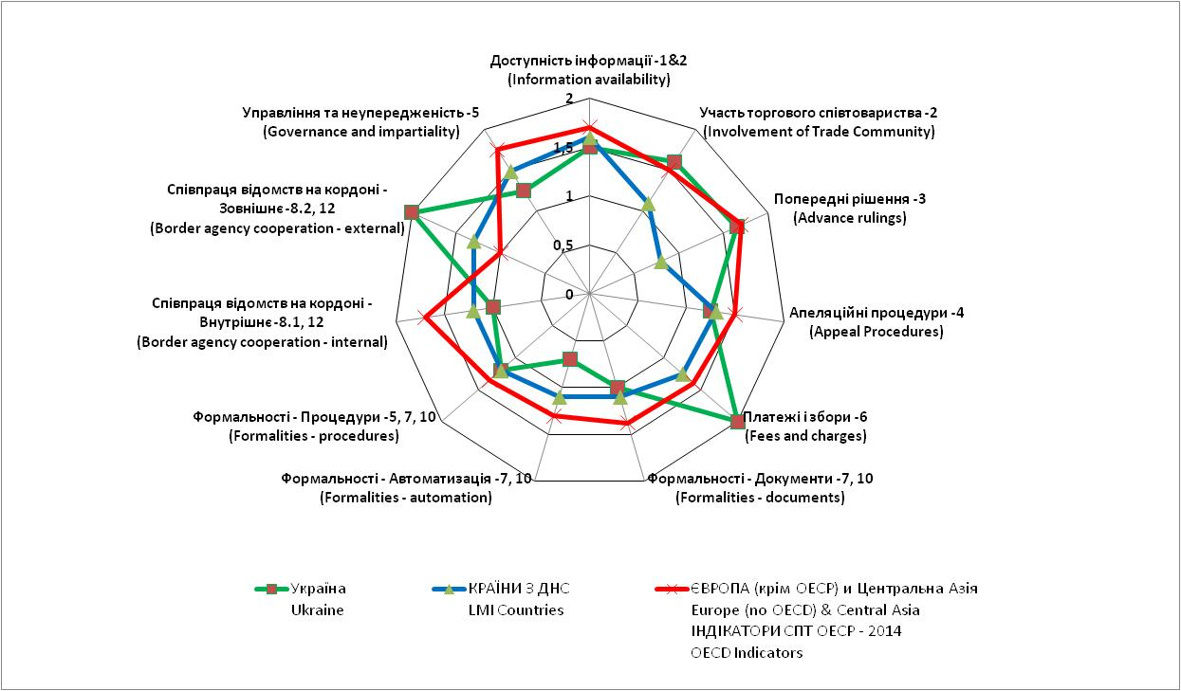
ОЕСР TFI - УКРАЇНА (Джерело: http://www.oecd.org/tad/facilitation/Ukraine_OECD-Trade-Facilitation-Indicators.pdf)
• в областях зборів і податків, міжнародної співпраці відомств на кордоні, відповідно до показників щодо спрощення процедур торгівлі ОЕСР, Україна виглядає краще, ніж в середньому по Європі (без країн ОЕСР) та Центральній Азії і країнах з рівнем доходу нижче середнього.
• в областях автоматизації, внутрішньої співпраці відомств на кордоні, та управління й неупередженості показники України нижче середніх по Європі (без країн ОЕСР) та Центральній Азії і країнах з рівнем доходу нижче середнього.
За даними рейтингу «Doing Business» Світового банку Україна перебуває на 154 місці серед 189 країн за простотою ведення міжнародної торгівлі, хоча достатньо добре виглядає в рейтингу LPI.
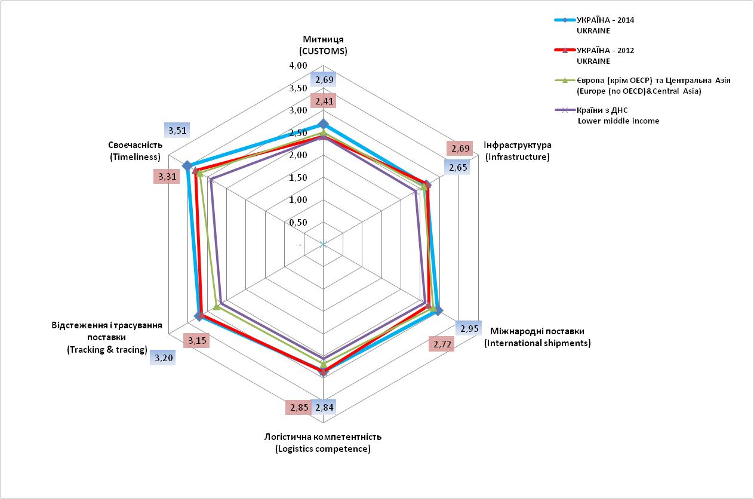
Індекс ефективності логістики України 2012/2014 в порівнянні.
джерело:http://lpi.worldbank.org/international/scorecard/radar/254/C/UKR/2014/R/ECA/2014/I/LMC/2014/I/OEC/2014
Існує міжнародна потреба в ефективній співпраці між усіма органами державної влади, чиї законодавча і нормативна сфера включає відповідальність за підтримання механізма ланцюга поставок на своїх національних кордонах, і це вимагатиме комплексного, міжвідомчого підходу.
Можливі вигоди для світової економіки становлять від $ 400 млрд до $ 1 трлн за рахунок скорочення витрат торгівлі на 10%-15%, збільшення торговельних потоків та надходжень від податків і зборів, створення стабільного бізнес-середовища та залучення іноземних інвестицій.
Зараз зрозуміло, що особлива увага повинна бути приділена не тільки власне тексту УСПТ, але і тому, що повинно бути зроблено, поступово, крок за кроком у відповідності з ресурсами, необхідними для виконання зобов'язань у рамках СОТ.

1. Мета дослідження та форма втілення кінцевого результату
Мета дослідження полягала в проведенні незалежного аналізу стану готовності України до реалізації заходів, зазначених в УСПТ, та підготовці матеріалів рекомендаційного характеру, які були б корисними українським урядовим інституціям та бізнес-колам.
Результати та висновки дослідження, зокрема, передбачалося запропонувати українському уряду для використання при підготовці нотифікацій щодо готовності реалізувати заходи (за категоріями В і С) УСПТ, та при розробленні Національної стратегії спрощення процедур торгівлі.
Формою втілення поставленої мети було визначено системний та несуперечливий матеріал, який би містив:
1) опис поточного стану справ в національному середовищі, сформований в контексті змісту кожного відповідного заходу з УСПТ;
2) переліки законодавчих та нормативно-правових актів, що складають правову основу відповідної ділянки національного середовища;
3) оцінку та категоризацію відповідної ділянки національного середовища;
4) структуровані потреби в додаткових діях та зовнішній допомозі.

2. Методологічні підходи та інструменти дослідження
За методологічного підходу, прийнятого до початку дослідження, кінцевого результату планувалося досягнути в 4 етапи:
1 етап – збір первинних даних. Цей етап передбачав визначення потенційних респондентів (з числа органів виконавчої влади, недержавних організацій та торговельного середовища), передання їм вихідних матеріалів для опитування, організація та проведення інтерв’ю із заповненням спеціального запитальника, розробленого ЮНКТАД.
2 етап – перевірка зібраних первинних даних. Цей етап передбачав кабінетний аналіз відповідей (що містяться у заповнених запитальниках) на предмет потрібної повноти й несуперечливості, отримання від респондентів необхідних уточнень та/або додаткової інформації.
3 етап – аналітична обробка зібраних даних. Цей етап передбачав систематизацію отриманого масиву даних за профілями, обумовленими початковою метою дослідження, та оформлення відповідних матеріалів, які б вважалися попереднім звітом про дослідження.
4 етап – перевірка (валідація) попереднього звіту. Цей етап передбачав представлення попереднього звіту для обговорення з урядовими інституціями та бізнес-колами, обговорення цього звіту та внесення остаточних уточнень та поправок.
В якості єдиного інструмента дослідження розглядався спеціальний запитальник, розроблений ЮНКТАД в рамках своєї програми щодо сприяння торгівлі для надання країнам, що розвиваються, технічної допомоги, необхідної для співставлення їхньої спроможності з реалізацією зобов'язань, взятих на себе в рамках УСПТ.
Однак, особливості перебігу дослідження змусили внести суттєві доповнення до застосовуваних методологічних підходів та змінити послідовність дій.
В підсумку, етапи проведених робіт виглядають наступним чином.
1 етап – збір первинних даних. На цьому етапі було реалізовано заходи з визначення кола респондентів для проведення інтерв’ю, та з безпосереднього опитування цих респондентів із заповненням спеціального запитальника, розробленого ЮНКТАД. Етап було завершено 06.04.15.
2 етап – аналітична обробка зібраних даних та, паралельно, їх вибіркова перевірка. На цьому етапі було здійснено систематизацію отриманого масиву даних за профілями, обумовленими початковою метою дослідження, констатовано наявність суттєвих розбіжностей у великій частині даних, представлених респондентами.
3 етап - перевірка (валідація) попереднього звіту. Матеріали перших двох етапів було оформлено як попередній звіт про дослідження, представлено для обговорення на спільному засіданні всіх відповідних установ, а також за участі представників ряду міжнародних організацій, та обговорено 28.04.15.
Ключовим елементом методології 1-3 етапів є зміст та форма запитальника, застосованого у дослідженні. Розглядаючись як інструмент для сприяння Україні в класифікації заходів зі спрощення процедур торгівлі, які містяться в УСПТ, запитальник спрямований на відображення:
a) стану готовності національних умов та вимог до дотримання умов та вимог заходів з УСПТ;
b) ресурсів, необхідних у випадках, коли національні органи влади визначили необхідність перехідного періоду або відсутність потенціалу для здійснення заходів (у тому числі технічних знань, інституційної підтримки, технічної та фінансової допомоги); та
c) пріоритетності впровадження і категорії кожного заходу.
Запитальник базується на узгодженому тексті УСПТ (документ WTO/MIN(13)/36 - WT/L/911) і був підготовлений ЮНКТАД в рамках своєї програми щодо сприяння торгівлі для надання країнам, що розвиваються, технічної допомоги, необхідної для співставлення їхньої спроможності з реалізацією зобов'язань, взятих на себе в рамках УСПТ.
Основу внутрішньої структури запитальника становлять 37 заходів, які містяться в 13 статтях УСПТ. Зовнішня структура запитальника представлена двома частинами – «А» та «В».
Частина «А» запитальника містить для кожного заходу:
- текст УСПТ, узгоджений під час 9-ї Конференції міністрів країн-Членів СОТ, яка була проведена на Балі у грудні 2013 року, та:
- довідкову інформацію, в тому числі з документа ЮНКТАД "Технічні примітки про заходи щодо спрощення процедур торгівлі" (UNCTAD/DTL/TLB/2010/1).
Частина B запитальника містить конкретні запитання для респондентів.
Ці запитання розподілені на "основні" і "допоміжні". Основні запитання є специфічними для кожного заходу і орієнтовані на порівняння фактичного стану справ зі станом, досягнення якого передбачається відповідним заходом з УСПТ. Допоміжні запитання є однаковими для кожного заходу і орієнтовані на збір інформації про пріоритетність заходів і обсяги ресурсів, необхідних для їх реалізації.
Результати проведеного обговорення виявили необхідність не тільки значного доопрацювання змісту попереднього звіту, але і додаткового уточнення отриманого під час опитувань масиву первинних даних. Спроба проведення додаткового опитування на основі даних попереднього звіту, яке могло б дати необхідні уточнення, завершилася безрезультатно. Незважаючи на наявність запитів (від 10.08.15) відповідного змісту, очні зустрічі з респондентами від органів виконавчої влади з різних причин не відбулися. Виходячи з ситуації, що склалася, дослідження було продовжене в напрямку інтерпретації тих первинних даних, що вже є, але предмет дослідження було винесено за межі формального змісту УСПТ.
4 етап – розроблення інструмента для інтерпретації первинних даних. На цьому етапі визначено елементи національного середовища, для яких заходи УСПТ мають стати природною надбудовою, та встановлено двосторонній взаємозв’язок цих елементів: з одного боку – з первинними джерелами їх походження та, з іншого боку, – із заходами УСПТ. Зокрема, згаданий двосторонній взаємозв’язок побудовано відносно елементів, які увійшли до національної практики з ратифікованої Україною Міжнародної конвенції про спрощення і гармонізацію митних процедур (у зміненій редакції) (далі – Переглянута Кіотська конвенція). Візуалізовані схеми взаємозв'язку представлені на рисунках 1, 2.
5 етап – інтерпретація первинних даних. На цьому етапі, з використанням зазначених вище взаємозв’язків, визначено найбільш ймовірні причини суттєвих розбіжностей між відповідями респондентів на однакові запитання анкети. Точна ідентифікація таких причин (зокрема, некоректне втілення у національне законодавство окремих норм Переглянутої Кіотської конвенції, див. рисунок 3) дозволила здійснити аргументований вибір (серед варіантів, раніше отриманих в ході опитувань) оцінки та категоризації відповідних ділянок національного середовища.
6 етап – перевірка (валідація) доопрацьованого звіту. На цьому етапі фактично були вирішені два завдання: перше (не вирішене на попередніх етапах) - проведення додаткового опитування на основі даних попереднього звіту і оперативне корегування деяких даних, і друге (яке, власне, відповідає завданню етапу) - офіційне представлення змістовної частини дослідження зацікавленим колам. Етап пройшов з 30.09.15 по 02.10.15.
Рисунок 1. Візуалізація взаємозв’язку окремих заходів УСПТ з нормами Переглянутої Кіотської конвенції, що стосуються митної процедури та митних формальностей
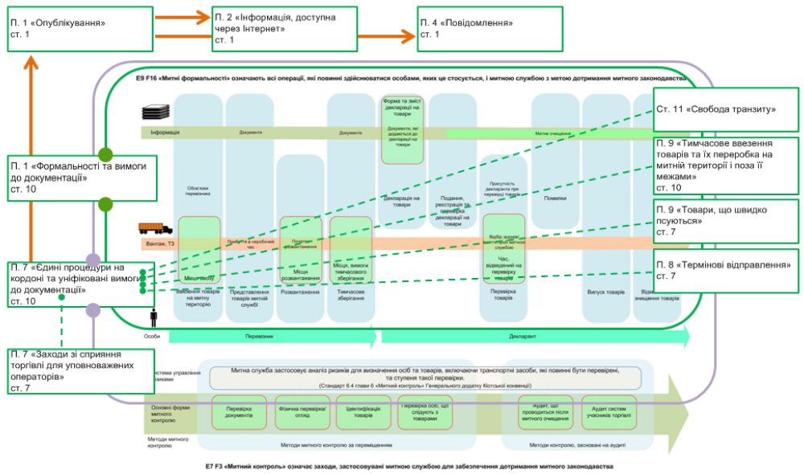
Рисунок 2. Візуалізація взаємозв’язку окремих заходів УСПТ з нормами Переглянутої Кіотської конвенції, що стосуються конкретизованих митних формальностей та митного контролю
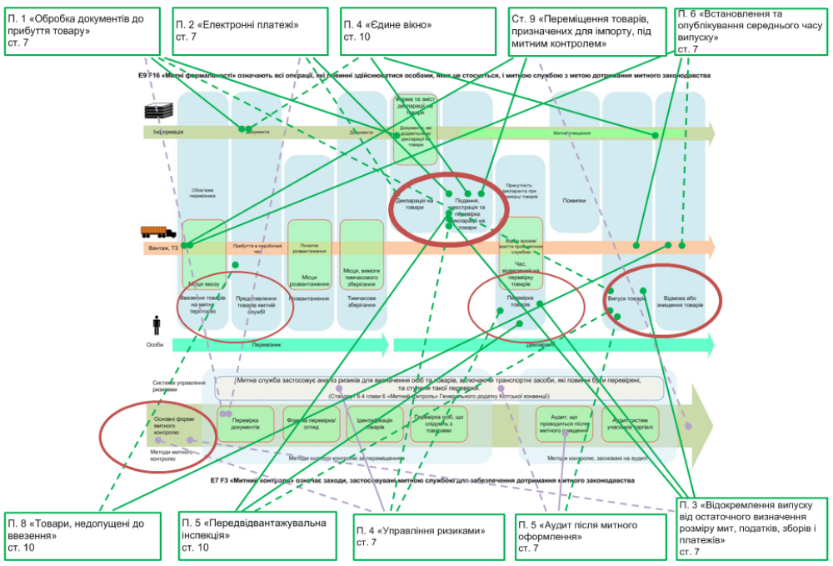
Рисунок 3. Візуалізація переліку категорій з Переглянутої Кіотської конвенції, стан реалізації яких у національному законодавстві та практиці є найбільш визначальним для цілей реалізації УСПТ
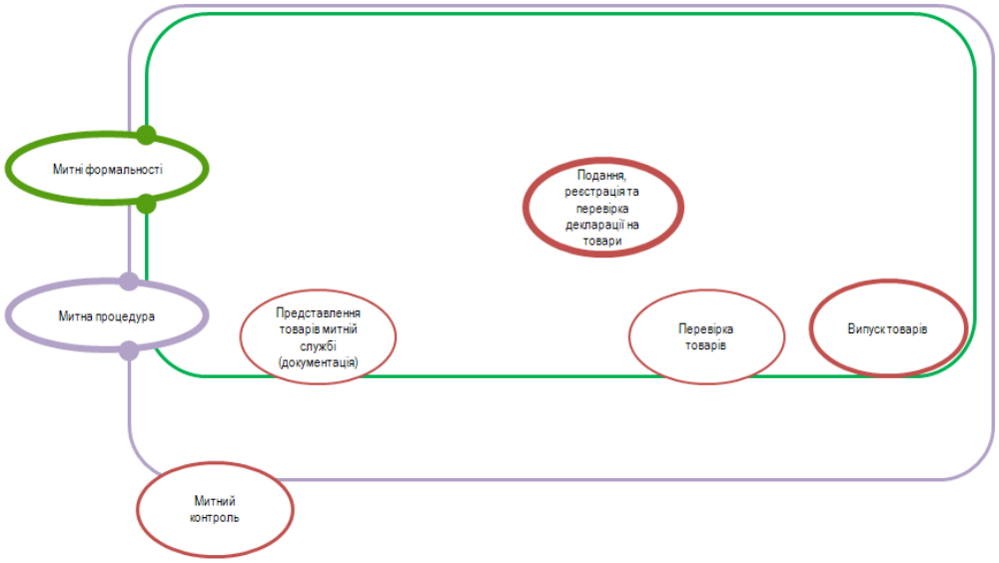
3. Фактичні результати дослідження
[…]

3.1. Формалізовані результати дослідження
На першій стадії дослідження (етапи 1-3), за результатами обробки оброблення запитальників сформовано первинний масив даних з відповідями на питання, які мали становити головний результат дослідження: «від діагностування проблеми – до її комплексного вирішення».
Попередній аналіз масиву даних виявив проблеми, які на той час перешкоджали отриманню надійного результату. Недостатня щільність первинних даних при цьому не виглядала головною перешкодою. Найголовніша – відсутність очевидних причинних зв’язків між показниками. Це спричинило наявність, наприклад, суперечностей, коли такі заходи, як «7.4 Управління ризиками» та «10.4 Єдине вікно» більшістю респондентів, з одного боку, позначено готовими до реалізації (Україна повністю відповідає і повністю готова для них), та, з іншого боку, класифіковано в категорії C (захід вимагає більше часу і допомоги для здійснення) (див нижче).
Спостерігалися деякі проблеми з даними. Наприклад, в декількох випадках респонденти вказали, що ніяких дій не потрібно для виконання конкретного заходу; але в іншій секції запитальника вони вказали, що необхідна зовнішня допомога для виконання цього ж заходу УСПТ. Показник рейтингу окремих заходів не мав взаємозв'язку з загальною сукупністю заходів. В якості першопричини такого стану даних на першій стадії дослідження була констатована недостатня поінформованість (або необізнаність) переважного числа респондентів зі змістом УСПТ.
На другій стадії дослідження (етапи 4-6) значна частина проблемних питань була знята. Відповідно, з'явилася можливість представити зведені дані по групах показників, покликаних діагностувати наявність проблеми і структурувати засоби її рішення (таблиця 1).

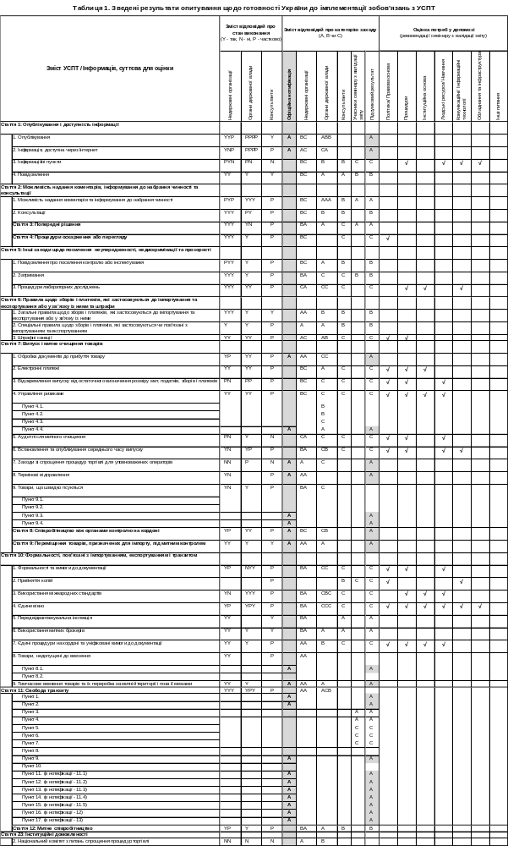
3.2. Деталізовані результати дослідження.
Ця глава включає звіт про поточний стан справ в Україні відносно заходів зі спрощення процедур торгівлі, що містяться в УСПТ СОТ.
Розглядаються наступні заходи (статті УСПТ, охоплені в дослідженні):
Таблиця 2
Стаття 1.1 - Опублікування  Стаття 1.2 - Інформація, доступна через Інтернет  Стаття 1.3 - Інформаційні пункти  Стаття 1.4 - Повідомлення  Стаття 2.1 - Можливість надання коментарів та інформування до набрання чинності  Стаття 2.2 - Консультації  Стаття 3 - Попередні рішення  Стаття 4 - Процедури оскарження або перегляду  Стаття 5.1 - Повідомлення щодо посилення контролю або інспектування  Стаття 5.2 - Затримання  Стаття 5.3 - Процедури дослідження  Стаття 6.1 - Загальні правила щодо зборів і платежів, які застосовуються до ввезення та вивезення або у зв’язку із ними  Стаття 6.2 - Спеціальні правила щодо зборів і платежів, які застосовуються до ввезення та вивезення або у зв’язку із ними  Стаття 6.3 - Штрафні санкції  Стаття 7.1 - Оброблення документів до прибуття товару  Стаття 7.2 - Електронні платежі  Стаття 7.3 - Відокремлення випуску від остаточного визначення розміру мит, податків, зборів і платежів  Стаття 7.4 - Управління ризиками  Стаття 7.5 - Аудит після митного очищення | Стаття 7.6 - Встановлення та опублікування середнього часу випуску  Стаття 7.7 - Заходи із сприяння торгівлі для уповноважених операторів  Стаття 7.8 - Термінові відправлення  Стаття 7.9 - Швидкопсувні товари  Стаття 8 - Співробітництво між органами контролю на кордоні  Стаття 9 - Переміщення під митним контролем товарів, призначених для ввезення  Стаття 10.1 - Формальності та вимоги до документації  Стаття 10.2 - Прийняття копій  Стаття 10.3 - Використання міжнародних стандартів  Стаття 10.4 - Єдине вікно  Стаття 10.5 - Передвідвантажувальна інспекція  Стаття 10.6 - Використання послуг митних брокерів  Стаття 10.7 - Єдині процедури на кордоні та уніфіковані вимоги до документація  Стаття 10.8 - Забраковані товари  Стаття 10.9 - Тимчасове ввезення товарів та їх переробка на митній території і поза її межами  Стаття 11 – Свобода транзиту  Стаття 12 - Митне співробітництво  Стаття 23.2 - Національний комітет з питань сприяння торгівлі
4.2. Для кожного із заходів позначено наступні елементи:
a) Найменування заходу з посиланням на текст УСПТ СОТ.
б) Оцінка поточної ситуації на відповідність заходу (не відповідає, відповідає повністю або відповідає частково) та дані про поточну ситуацію.
в) Юридичні та/або адміністративні документи, які мають відношення до цього заходу.
г) Природа та деталі невідповідності.
д) Запропонована категорія.
Детальний опис заходів – поточний стан
Таблиця 3
Стаття | Захід | Стан впровадження | Деталізація поточного стану справ
Стаття 1.1 | Опублікування | Ні  Так  Частково | 1. Детальна інформація про поточний стан справ  За структурою пунктів, представленою в статті Угоди, інформація не публікується.  Однак, інформація, яка міститься цих в пунктах, складає повністю або частково зміст відповідних законодавчих або інших нормативно-правових актів. Такі нормативно-правові акти обов’язково публікуються в офіційних друкованих виданнях України – «Офіційний вісник України», газета «Урядовий кур'єр», газета «Голос України», «Відомості Верховної Ради України», інформаційний бюлетень «Офіційний вісник Президента України». Чинні міжнародні договори України публікуються також в «Зібранні діючих міжнародних договорів України». Мова публікації – українська. Обов'язок публікації іншими мовами (у тому числі, мовами інших держав-членів СОТ) в органів державної влади відсутній.  Оновлення інформації відбувається по мірі видання та опублікування нових законодавчих та інших нормативно-правових актів.  Процедури імпорту, експорту і транзиту та необхідні форми та документи;  Застосовувані ставки мита та податки будь-якого виду, що накладаються або у зв'язку з ввезенням, або вивезенням;  Суми платежів і зборів, що стягуються державними чи для державних органів у зв'язку з ввезенням, вивезенням або транзитом;  Правила класифікації або оцінки товарів для митних цілей;  Закони, нормативні акти та адміністративні постанови загального застосування щодо правил походження;  Імпортні, експортні або транзитні обмеження або заборони;  Штрафні санкції за порушення імпортних, експортних або транзитних формальностей;  Процедури оскарження;  Угоди або їх частини з будь-якої країною або країнами, що відносяться до імпорту, експорту або транзиту;  Процедури, які стосуються введення тарифних квот;  Тексти законодавчих та інших нормативно-правових актів, в яких міститься перелічена інформація, публікуються на сайті ВРУ (http://zakon1.rada.gov.ua/laws);  форми митних декларацій – на сайті ДФСУ (http://sfs.gov.ua/elektronni-formi-dokumentiv/mito/);  форми ветеринарних та фітосанітарних сертифікатів – на сайті ДВФСУ (http://vet.gov.ua/node/672, http://vet.gov.ua/node/1204);  угоди, що відносяться до імпорту, експорту – на сайті Мінекономрозвитку (http://www.me.gov.ua/Tags/DocumentsByTag?lang=uk-UA&tag=SpivrobitnitstvoZSvitovoiuOrganizatsiieiuTorgivli)  Які з наступних елементів були прийняті до уваги?  Структура управління (наприклад, роль та обов'язки, правові рамки, заходи безпеки, і т.п.);  Доставка (технічне обслуговування інформації, технічних засобів і каналів, технологічна підтримка, і т.д.);  Дані та інформація (збір, аналіз, структура та шаблони для презентації і т.д.);  Зберігання інформації та даних.  2. Юридичні адміністративні документи, які мають відношення до цього заходу.  Порядок офіційного оприлюднення нормативно-правових актів – Указ Президента України від 10.06.97 № 503/97, ЗУ «Про міжнародні договори України» від 29.06.04 № 1906-IV. Порядок оприлюднення в мережі Інтернет інформації про діяльність органів виконавчої влади – постанова КМУ від 04.01.02 № 3.  Заходи, що відповідають змісту пунктів, представлених у статті Угоди, містяться у:  Митному кодексі України від 13.03.12 № 4495-VI – процедури імпорту, експорту і транзиту та необхідні документи; правила класифікації або оцінки товарів для митних цілей; норми загального застосування щодо правил походження; штрафні санкції за порушення імпортних, експортних або транзитних формальностей; процедури оскарження;  Податковому кодексі України від 02.12.10 № 2755-VI - застосовувані податки будь-якого виду (крім ввізного мита), що накладаються або у зв'язку з ввезенням, або вивезенням; процедури оскарження;  ЗУ «Про Митний тариф України» від 19.09.13 № 584-VII – застосовувані ставки мита, що накладаються у зв'язку з ввезенням; правила класифікації товарів для митних цілей;  ЗУ «Про транзит вантажів» від 20.10.99 № 1172-XIV - процедура транзиту та необхідні форми й документи;  ЗУ «Про ветеринарну медицину» від 25.06.92 № 2498-XII, ЗУ «Про безпечність та якість харчових продуктів» від 23.12.97 № 771/97-ВР - необхідні форми та документи (дотримання ветеринарних, фітосанітарних вимог) для імпорту, експорту і транзиту.  Цей перелік не є вичерпним.  3. Природа та деталі невідповідності.  Природа невідповідності - у фундаментальних відмінностях основ українського адміністративного права. З цього випливає відсутність однакового розуміння змісту заходів. Значення понять «процедура», «процедури», «формальності» в національному законодавстві та практиці відрізняються від значень, що застосовуються в міжнародних документах і практиці.  4. Запропонована категорія:  Україною стаття нотифікована в категорії А (WT/PCTF/N/UKR1, 14 серпня 2014).
Стаття 1.2 | Інформація, доступна через Інтернет | Ні  Так  Частково | 1. Детальна інформація про поточний стан справ  В інтернеті опублікована наступна інформація (мова публікацій - українська):  Опис імпортних, експортних і транзитних процедур;  Посилання на WEB-сторінку: http://sfs.gov.ua/baneryi/mitne-oformlennya/subektam-zed  Опису процедури оскарження дане посилання не містить.  Форми і документи, необхідні для імпорту, експорту або транзиту через територію країни  Посилання на WEB-сторінку: http://sfs.gov.ua/elektronni-formi-dokumentiv/mito/  Контактна інформація інформаційних пунктів  Посилання на WEB-сторінку: http://kyiv.sfs.gov.ua/kontakti/  За структурою, визначеною статтею 1.2 Угоди, інформація в мережі Інтернет не публікується. Публікуються окремі фрагменти в джерелах, позначених в коментарі до статті 1.1. Відбір інформації для публікації в мережі Інтернет здійснюється кожним відомством окремо за ознаками належності до категорії «публічна інформація» та обов’язковості її оприлюднення. Наприклад, обов’язковість оприлюднення форм і документів випливає з вимоги законодавства оприлюднювати «інформацію про діяльність суб'єктів владних повноважень», та конкретизації такої вимоги до позиції «перелік та умови надання послуг, форми і зразки документів, необхідних для надання послуг, правила їх оформлення».  2. Юридичні адміністративні документи, які мають відношення до цього заходу.  ЗУ «Про доступ до публічної інформації» від 13.01.11 № 2939-VI;  Постанова КМУ від 04.01.02 № 3 «Про Порядок оприлюднення у мережі Інтернет інформації про діяльність органів виконавчої влади»  3. Природа та деталі невідповідності.  Природа невідповідності - у фундаментальних відмінностях основ українського адміністративного права. У національній правовому середовищі немає поняття «адміністративна процедура», на якому (за умовчанням) базується значна частина положень УСПТ. Відповідно, у державних органів немає обов'язків, що випливають з необхідності формувати і підтримувати «адміністративну процедуру».  4. Запропонована категорія:  Україною стаття нотифікована в категорії А (WT/PCTF/N/UKR1, 14 серпня 2014).
Стаття 1.3 | Інформаційні пункти | Ні  Так  Частково | 1. Детальна інформація про поточний стан справ  Інформаційних пунктів, в розумінні статті 1.3 Угоди, в Україні не існує.  Разом з тим, окремі функції інформаційного пункту виконуються окремим підрозділом в департаменті взаємодії з СОТ та торговельного захисту Мінекономрозвитку. На письмовий запит країни-члена СОТ цей підрозділ збирає інформацію у компетентних органів виконавчої влади щодо запитуваної інформації та надає офіційну відповідь заінтересованій стороні.  На відомчому рівні існують «гарячі лінії». Інформація про такі лінії розміщується на веб-сторінках відповідного органу виконавчої влади. З прикладом можна ознайомитися на WEB-порталі Кабінету Міністрів України за наступним посиланням http://www.kmu.gov.ua/control/en/publish/article?art_id=244939639&cat_id=244939602.  2. Юридичні адміністративні документи, які мають відношення до цього заходу.  Постанова КМУ від 12.08.09 № 898 «Про взаємодію органів виконавчої влади та державної установи "Урядовий контактний центр"»;  Постанова КМУ від 20.08.14 № 459 «Питання Міністерства економічного розвитку і торгівлі».  3. Природа та деталі невідповідності.  Відсутність однозначного розуміння змісту статті 1.1 УСПТ, яка є областю діяльності інформаційних пунктів.  4. Запропонована категорія:  Пропонується категорія - В.
Стаття 1.4 | Повідомлення (Нотифікація) | Ні  Так  Частково | 1. Детальна інформація про поточний стан справ  Органом, відповідальним в Україні за функції з надання необхідних повідомлень до СОТ, є Міністерство економічного розвитку і торгівлі. Всередині Міністерства ця функція закріплена за окремим структурним підрозділом – Відділом обробки запитів і нотифікацій та інформаційного забезпечення департаменту співробітництва з СОТ.  У випадку необхідності здійснення нотифікації, Мінекономрозвитку надсилає через Міністерство закордонних справ (Представництво України при ООН та інших міжнародних організаціях) відповідне повідомлення до Секретаріату СОТ.  2. Юридичні адміністративні документи, які мають відношення до цього заходу.  Положення про Міністерство економічного розвитку і торгівлі України (постанова КМУ від 20.08.14 № 459) – закріплено функцію «забезпечує взаємодію центральних органів виконавчої влади щодо оброблення запитів СОТ і членів СОТ та їх інформування, а також співробітництво з відповідними комітетами СОТ».  3. Природа та деталі невідповідності.  Формальну сторону заходу (наявність відповідального органу) дотримано. До питання про повне дотримання/недотримання заходу необхідно повернутися після досягнення однозначного розуміння заходів статей 1.1, 1.2, 1.3.  4. Запропонована категорія:  Пропонується категорія - А.
Стаття 2.1 | Можливість надання коментарів та інформування до набрання чинності | Ні  Так  Частково | 1. Детальна інформація про поточний стан справ  трейдери мають можливість прокоментувати прийняття або зміни до законів і нормативних актів загального застосування;  надається розумний період часу трейдерам для того, щоб коментувати або давати свої відгуки про поправку;  публікуються нові або змінені закони та правила якомога раніше до набуття ними чинності;  існує діючий механізм (наприклад робоча група, заходи з обговорення) для представників торгівлі та інших зацікавлених сторін щодо обговорення законів і правил під час їх розробки;  також долучаються прості представники та МСП до обговорення;  трейдери мають потенціал для проведення обґрунтованого аналізу впливу нових або змінених законів і сформулювати свої потреби і питання, що стосуються пропонованих змін.  Доцільним буде прокоментувати, що норми, встановлені у статті 2.1 Угоди, застосовуються для всього національного законодавства України. В якості позначення сегменту законодавства за ознакою, зовні схожою на застосовану в статті 2.1 Угоди («закони та нормативні акти загального застосування, які пов'язані з переміщенням, випуском та митним очищенням товарів, в тому числі транзитних товарів»), але більш широкою за сферою охоплення, в національному законодавстві України застосовується поняття «законодавство з питань державної митної справи».  2. Юридичні адміністративні документи, які мають відношення до цього заходу.  ЗУ «Про засади державної регуляторної політики у сфері господарської діяльності» від 11.09.03 № 1160-IV – статтею 9 для розробників проектів регуляторних актів встановлено обов’язок про оприлюднення таких проектів з метою одержання зауважень і пропозицій від фізичних та юридичних осіб, їх об'єднань;  Постанова КМУ від 03.11.10 № 996 «Про забезпечення участі громадськості у формуванні та реалізації державної політики» - для розробників проектів регуляторних актів встановлено обов’язок проводити консультації з громадськістю у формі публічного громадського обговорення;  Митний кодекс України від 13.03.12 № 4495-VI – статтею 2 встановлено період часу (не менше 45 днів) між датами офіційного опублікування та набуття чинності законами та нормативно-правовими актами з питань державної митної справи.  3. Природа та деталі невідповідності.  Формальну сторону заходу (наявність правової, організаційної основи) дотримано.  4. Запропонована категорія:  Пропонується категорія - В.
Стаття 2.2 | Консультації | Ні  Так  Частково | 1. Детальна інформація про поточний стан справ  Загальні механізми консультацій в Україні існують і діють. Однак, в основі цих механізмів лежать градації зацікавлених сторін «органи державної влади - громадськість» або «органи державної влади - суб'єкти господарської діяльності - громадяни».  Трейдери мають можливість брати участь у консультаціях, але не за основною професійною ознакою, а за вторинними ознаками: виступаючи або представником громадських організацій, або суб'єктом господарської діяльності.  Офіційно прийнятої практики групування іншої сторони консультацій в категорію «органи контролю на кордоні» (як у статті 2.2) в Україні немає.  2. Юридичні адміністративні документи, які мають відношення до цього заходу.  Постанова КМУ від 03.11.10 № 996 «Про забезпечення участі громадськості у формуванні та реалізації державної політики» - для органів виконавчої влади встановлено обов’язок проводити регулярні консультації з громадськістю, на плановій основі та у встановлених формах (публічного громадського обговорення та вивчення громадської думки); впроваджено інститут громадських рад – консультативно-дорадчих органів, призначених для забезпечення участі громадян в управлінні державними справами, здійснення громадського контролю за діяльністю органів виконавчої влади, налагодження ефективної взаємодії зазначених органів з громадськістю, врахування громадської думки під час формування та реалізації державної політики.  Постанова КМУ від 18.07.07 № 950 «Про затвердження Регламенту Кабінету Міністрів України» - для органів виконавчої влади встановлено процедуру погодження і консультацій щодо проектів актів Кабінету Міністрів України.  Постанова КМУ від 21.05.12 № 451 «Питання пропуску через державний кордон осіб, автомобільних, водних, залізничних та повітряних транспортних засобів перевізників і товарів, що переміщуються ними» - встановлено механізм координації дій контролюючих органів в пунктах пропуску.  3. Природа та деталі невідповідності.  Формальну сторону заходу (наявність правової, організаційної основи) дотримано.  4. Запропонована категорія:  Пропонується категорія - В.
Стаття 3 | Попередні рішення | Ні  Так  Частково | 1. Детальна інформація про поточний стан справ  Процедура попереднього рішення визначена Митним кодексом України від 13.03.12 № 4495-VI:  «Стаття 23. Попередні рішення  1. За письмовими зверненнями декларантів або уповноважених ними осіб органи доходів і зборів приймають попередні рішення щодо застосування окремих положень законодавства України з питань державної митної справи. Такі рішення виносяться до початку переміщення товарів через митний кордон України.  2. Попереднє рішення є обов'язковим для виконання будь-яким органом доходів і зборів.  3. Форма попереднього рішення та порядок його прийняття визначаються центральним органом виконавчої влади, що забезпечує формування та реалізує державну податкову і митну політику.  4. Попередні рішення можуть прийматися з питань:  1) класифікації товарів (у тому числі комплектних об'єктів, що постачаються в розібраному стані декількома партіями протягом тривалого періоду) згідно з УКТ ЗЕД;  2) визначення країни походження товарів;  3) надання у випадках, передбачених цим Кодексом, дозволу на поміщення товарів в окремі митні режими.  5. Строк прийняття попередніх рішень з питань класифікації товарів згідно з УКТ ЗЕД та надання дозволу на поміщення товарів в окремі митні режими становить 30 днів з дня отримання органом доходів і зборів відповідного звернення. Цей строк може бути продовжений керівником органу доходів і зборів або уповноваженою ним особою, але не більше, ніж на 15 днів, про що повідомляється особі, яка подала звернення. Попереднє рішення про визначення країни походження товару приймається в строк, що не перевищує 150 днів з дня отримання органом доходів і зборів відповідного звернення за умови, що декларантом або уповноваженою ним особою повідомлено всі необхідні для прийняття такого рішення дані про товар.  6. Строк дії попереднього рішення становить три роки з дати його винесення, якщо факти та умови (у тому числі правила визначення походження товарів), на основі яких було прийнято це рішення, залишатимуться незмінними.  7. Орган доходів і зборів, який прийняв попереднє рішення, може його відкликати. Попереднє рішення підлягає відкликанню, якщо воно:  1) було прийняте на підставі поданих заявником недостовірних документів, наданої ним недостовірної інформації, та/або внаслідок ненадання підприємством всієї наявної у нього інформації, необхідної для прийняття зазначеного рішення, що суттєво вплинуло на характер цього рішення;  2) вступило в суперечність із законодавством України з питань державної митної справи внаслідок змін в останньому;  3) прийняте з порушенням вимог цього Кодексу.  8. Якщо попереднє рішення відкликано органом доходів і зборів з причини, зазначеної у пункті 1 частини сьомої цієї статті, декларант або уповноважена ним особа несе передбачену цим Кодексом та іншими законами України відповідальність за негативні наслідки застосування такого рішення з моменту його прийняття.  9. Якщо попереднє рішення відкликано органом доходів і зборів з причин, зазначених у пунктах 2 і 3 частини сьомої цієї статті, декларант або уповноважена ним особа не несе відповідальності за негативні наслідки застосування такого рішення з моменту його прийняття і до моменту його відкликання.  10. Попереднє рішення вважається відкликаним з дня прийняття рішення про його відкликання. Письмове повідомлення про відкликання негайно направляється особі, за зверненням якої воно було прийняте.  11. За необхідності внесення змін до попереднього рішення таке рішення відкликається, а на його заміну приймається нове з обов'язковим посиланням у ньому на відкликане рішення та зазначенням причин його відкликання. Нове попереднє рішення не пізніше наступного робочого дня після його прийняття надсилається особі, за зверненням якої було прийнято відкликане рішення.  12. Попередні рішення, за винятком інформації, що є конфіденційною відповідно до цього Кодексу, є загальнодоступними та оприлюднюються центральним органом виконавчої влади, що забезпечує формування та реалізує державну податкову і митну політику».  Чи охоплює процедура попереднього рішення наступне:  Тарифна класифікація  Походження товару  Відповідний метод або критерії визначення митної вартості,  Вимоги до звільнення від мит або пільги щодо звільнення  Вимоги до квот, у тому числі тарифних квот  Будь-які додаткові питання, на думку країни для винесення такого рішення – надання в обумовлених Митним кодексом випадках дозволу на поміщення товарів в окремі митні режими.  Чи видається попереднє рішення в розумний період часу заявнику за запитом?  Чи містить воно обов’язкову інформацію?  Чи визначається термін дії національними органами?  Чи розуміється під терміном заявник експортер, імпортер або будь-яка уповноважена особа або її представник? Під терміном «заявник» розуміється «декларант або уповноважена ним особа».  Чи існують будь-які обмеження щодо права на здійснення запиту (наприклад юридичного представництва, реєстрації на території країни)? Існують обмеження щодо визнання особи декларантом (стаття 265 Митного кодексу України)  Коли країна скасовує попереднє рішення, чи повідомляється заявник негайно в письмовій формі про прийняте рішення та відповідні факти для прийняття такого рішення та заявник може мати можливість для оскарження.  2. Юридичні адміністративні документи, які мають відношення до цього заходу.  Вкажіть, будь ласка, будь-які закони та / або адміністративні інструкції, які відповідають цьому заходу.  Стаття 23 Митного кодексу України від 13.03.12 № 4495-VI;  Наказ Міністерства фінансів України від 19.06.12 № 737 «Про затвердження Порядку прийняття, відкликання попереднього рішення про країну походження товару, затвердження форми попереднього рішення про країну походження товару»;  Наказ Міністерства фінансів України від 30.05.12 № 650 «Про затвердження Порядку роботи відділу митних платежів, підрозділу митного оформлення митного органу та митного поста при вирішенні питань класифікації товарів, що переміщуються через митний кордон України»;  3. Природа та деталі невідповідності.  Формальну сторону заходу (наявність правової, організаційної основи) дотримано. Питання дотримання/недотримання заходу може бути розглянуто після внесення визначеності в статус тих видів попередніх рішень, які є рекомендованими (підпункт (b) пункту 9 статті 3).  4. Запропонована категорія:  Пропонується категорія - С.
Стаття 4 | Процедури оскарження або перегляду | Ні  Так  Частково | 1. Детальна інформація про поточний стан справ  Право на оскарження є можливим на двох необхідних рівнях (адміністративному та судовому).  Інші, ніж митниця, прикордонні відомства також використовують механізм оскарження у своїх справах,  Право процедури на оскарження включає питання щодо не прийняття своєчасних рішень  2. Юридичні адміністративні документи, які мають відношення до цього заходу.  Глава 4 Митного кодексу України від 13.03.12 № 4495-VI;  Глава 24 Кодексу України про адміністративні правопорушення від 07.12.84 № 8073-X.  3. Природа та деталі невідповідності.  Респондентами висловлено думку про необхідність змінити законодавство щодо відшкодування витрат державними органами в разі не виявлення порушень.  4. Запропонована категорія:  Пропонується категорія - С.
Стаття 5.1 | Повідомлення щодо посилення контролю або інспектування | Ні  Так  Частково | 1. Детальна інформація про поточний стан справ  Якщо під час імпорту виявлені порушення безпеки харчових продуктів такі системи оповіщення та процедури можуть застосовуватись,  Процедура містить об'єктивні стандарти, засновані на міжнародних еталонах і наукових даних.  2. Юридичні адміністративні документи, які мають відношення до цього заходу.  Вкажіть, будь ласка, будь-які закони та / або адміністративні інструкціїякі які відповідають цьому заходу.  ЗУ «Про безпечність та якість харчових продуктів» від 23.12.97 № 771/97-ВР  Стаття 22 ЗУ «Про ветеринарну медицину» від 25.06.92 № 2498-XII  3. Природа та деталі невідповідності.  Для змістовної відповіді недостатньо інформації, наданої респондентами.  4. Запропонована категорія:  Пропонується категорія - В.
Стаття 5.2 | Затримання | Ні  Так  Частково | 1. Детальна інформація про поточний стан справ  По лінії ветеринарного та фітосанітарного контролю визначені (на рівні тематичних міжнародних актів):  процедура затримання;  процедура негайного зворотного зв'язку з компетентним органом країни-експортера про таке затримання.  Інформація про визначення таких процедур по лінії митного контролю відсутня.  2. Юридичні адміністративні документи, які мають відношення до цього заходу.  Респондентами така інформація не надана.  3. Природа та деталі невідповідності.  Для змістовної відповіді недостатньо інформації, наданої респондентами.  4. Запропонована категорія:  Пропонується категорія - С.
Стаття 5.3 | Процедури лабораторних досліджень | Ні  Так  Частково | 1. Детальна інформація про поточний стан справ  Можливість проведення другого лабораторного дослідження надається.  Визначено та повідомлено про процедури тестування.  Акредитовані лабораторії є доступними в країні (мається на увазі, що імпортеру не потрібно звертатися до регіональної або міжнародних лабораторій).  Списки лабораторій доступні та визначено механізм адміністративного процесу врегулювання у разі невідповідності в результатах.  Єдині списки національних лабораторій відсутні. Інформацію про існуючі національні лабораторії можна знайти за посиланням http://naau.org.ua/reyestr-akreditovanix-oov  2. Юридичні адміністративні документи, які мають відношення до цього заходу.  Статті 356, 357, 515, 516, 517 Митного кодексу України від 13.03.12 № 4495-VI;  Наказ Міністерства фінансів України від 30.05.12 № 654 «Про затвердження Порядку взаємодії митних органів із Центральним митним управлінням лабораторних досліджень та експертної роботи при проведенні митного контролю та митного оформлення товарів і транспортних засобів, Нормативів взяття проб (зразків) товарів для проведення дослідження (аналізу, експертизи) та форми акта про взяття проб (зразків) товарів»;  Стаття 62 ЗУ «Про ветеринарну медицину» від 25.06.92 № 2498-XII;  Постанова КМУ від 14.06.02 № 833 «Про затвердження Порядку відбору зразків продукції тваринного, рослинного і біотехнологічного походження для проведення досліджень».  3. Природа та деталі невідповідності.  Для приведення у відповідність респондентами передбачаються наступні дії в наступних сферах:  Зміна законодавчої бази. Імплементація європейських регуляцій з питань експертних досліджень для цілей митного контролю та оформлення в законодавсто України. Внесення змін до законодавства щодо врегулювання питання організації проведення досліджень у разі подання заяви декларанта чи уповноваженої ним особи для підтвердження чи спростування результатів проведеного дослідження (аналізу, експертизи).  Інформаційні та комунікаційні технології. Забезпечення доступу до інформаційних методологічних ресурсів з питань експертних досліджень для цілей митного контролю та оформлення. Наприклад, участь у міжнародних проектах по типу Європейської мережі митних лабораторій (Customs Laboratories European Network), до основних задач якого входить підтримка співробітництва між митними лабораторіями країн ЄС, обмін інформацією та сприяння розробці нових методів дослідження На офіційному веб-сайті Європейської Комісії представлено базу даних ILIADе , що включає офіційно визнані аналітичні методи, міжнародні стандарти, а також інноваційні розробки в галузі лабораторних досліджень, доступ до якої відкритий для митних лабораторій країн-членів ЄС.  Додатковий персонал. Специфічною особливістю досліджень, які проводяться в митних лабораторіях, є велика різноманітність товарів з численними ідентифікаційними показниками. Це вимагає виконання великої кількості лабораторних процедур та заходів, що не потребують високого ступеню кваліфікації, а саме: проведення найпростіших вимірювань та обчислень (визначення лінійних розмірів, площі, ваги, рН-середовища, вимірювання зольності тощо), пробопідготовка для проведення досліджень з використанням складного аналітичного обладнання, приготування реактивів, підготовка лабораторного посуду, ведення журналів контролю умов довкілля. Для виконання допоміжних робіт при проведенні досліджень доцільно залучати лаборантів.  Навчання та розвиток потенціалу. Проведення навчань, консультацій та семінарів з обміну досвідом.  Обладнання. Забезпечення підрозділів з питань експертизи та досліджень відповідним обладнанням, еталонними зразками.  4. Запропонована категорія:  Пропонується категорія - С.
Стаття 6.1 | Загальні правила щодо зборів і платежів, які застосовуються до ввезення та вивезення або у зв’язку із ними | Ні  Так  Частково | 1. Детальна інформація про поточний стан справ  Під опис зборів і платежів, зазначених у цій статті, підпадає застосовувана в Україні «плата за виконання митних формальностей органами доходів і зборів поза місцем розташування цих органів або поза робочим часом, установленим для них».  Інформація та процедури про збори та платежі публікується до їх застосування.  Збори і платежі періодично переглядаються - шляхом внесення змін до базових нормативно-правових актів.  Перегляд зборів і платежів здійснюється в рамках загальноприйнятого механізму перегляду нормативно-правових актів. Періодичність перегляду не встановлена.  2. Юридичні адміністративні документи, які мають відношення до цього заходу.  Стаття 247 Митного кодексу України від 13.03.12 № 4495-VI;  Наказ Міністерства доходів і зборів України від 16.12.13 № 804 «Про затвердження Порядку справляння плати за виконання митних формальностей органами доходів і зборів поза місцем розташування цих органів або поза робочим часом, установленим для них».  3. Природа та деталі невідповідності.  Потребує удосконалення механізм перегляду зборів і платежів. Респондентами вказується потреба в додатковому навчанні та розвитку потенціалу.  4. Запропонована категорія:  Пропонується категорія - В.
Стаття 6.2 | Спеціальні правила щодо зборів і платежів, які застосовуються до ввезення та вивезення або у зв’язку із ними | Ні  Так  Частково | 1. Детальна інформація про поточний стан справ  Збори і платежі стягуються тільки за послуги, надані у зв'язку з конкретною імпортною або експортною операцією.  В наявній інформації про збори та платежі немає підтвердження, чи базуються вони на фактичних витратах.  2. Юридичні адміністративні документи, які мають відношення до цього заходу.  Стаття 247 Митного кодексу України від 13.03.12 № 4495-VI;  Постанова КМУ від 18.01.03 № 93 «Про справляння плати за виконання митних формальностей митними органами поза місцем розташування митних органів або поза робочим часом, установленим для митних органів».  3. Природа та деталі невідповідності.  Для змістовної відповіді недостатньо інформації, наданої респондентами.  4. Запропонована категорія:  Пропонується категорія - В.
Стаття 6.3 | Штрафні санкції | Ні  Так  Частково | 1. Детальна інформація про поточний стан справ  Штрафи за порушення митного законодавства, правил або процедурних вимог митниці такі:  штрафи сумірні зі ступенем і тяжкістю порушення і засновані на фактах і цифрах, але така сумірність не є властивою для всіх випадків;  варіант добровільного розкриття інформації, як це зазначено в пункті 3.6, передбачений.  2. Юридичні адміністративні документи, які мають відношення до цього заходу.  Розділ XVIII Митного кодексу України від 13.03.12 № 4495-VI;  3. Природа та деталі невідповідності.  Для змістовної відповіді недостатньо інформації, наданої респондентами. Однак, ними зазначається необхідність зміни законодавчої та нормативно-правової бази.  4. Запропонована категорія:  Пропонується категорія - С.
Стаття 7.1 | Обробка документів до прибуття товарів | Ні  Так  Частково | 1. Детальна інформація про поточний стан справ  Процедура, дещо схожа на наведену в статті Угоди, реалізована в національному законодавстві України як одна з можливостей застосування попередньої митної декларації. «Попередня митна декларація (інший документ, що може використовуватися замість митної декларації відповідно до статті 94 цього Кодексу [Митного кодексу України]) подається до ввезення в Україну товарів, транспортних засобів комерційного призначення (у тому числі з метою транзиту) або після їх ввезення, якщо ці товари, транспортні засоби перебувають на території пункту пропуску через державний кордон України».  Однак, немає інформації про існування системи визначення і системи управління з дотримання законодавства представниками торгівлі для здійснення профілювання і ранжування на основі рівня їх відповідності.  2. Юридичні адміністративні документи, які мають відношення до цього заходу.  Стаття 259 Митного кодексу України від 13.03.12 № 4495-VI.  3. Природа та деталі невідповідності.  Для змістовної відповіді недостатньо інформації, наданої респондентами. Однак, більшістю респондентів зазначається необхідність координації уряду, зміни законодавчої та нормативно-правової бази, вдосконалення інформаційних і комунікаційних технологій, навчання та розвитку потенціалу.  4. Запропонована категорія:  Україною стаття нотифікована в категорії А (WT/PCTF/N/UKR1, 14 серпня 2014).
Стаття 7.2 | Електронні платежі | Ні  Так  Частково | 1. Детальна інформація про поточний стан справ  Національне законодавство передбачає електронну оплату мит, податків, зборів та платежів.  Процедури для використання обраної електронної платіжної системи визначено і оприлюднюється / оприлюднено  Імпортери та експортери повинні мати дозвіл або повинні бути зареєстровані для того, щоби зробити оплату в електронному вигляді .  Систему електронної оплати інтегровано в систему автоматичного декларування / обробки вантажів  Інфраструктура і обладнання дозволяють використовувати систему електроних платежів.  Всі прикордонні відомства, зокрема митниця використовує електронну систему платежів.  2. Юридичні адміністративні документи, які мають відношення до цього заходу.  Стаття 298 Митного кодексу України від 13.03.12 № 4495-VI;  Наказ Державної митної служби України від 04.11.10 № 1341 «Про затвердження Положення про Єдину автоматизовану інформаційну систему Держмитслужби України».  3. Природа та деталі невідповідності.  Для змістовної відповіді недостатньо інформації, наданої респондентами. Однак, зазначається необхідність зміни законодавчої та нормативно-правової бази, вдосконалення інформаційних і комунікаційних технологій, придбання обладнання.  4. Запропонована категорія:  Пропонується категорія - С.
Стаття 7.3 | Відокремлення випуску від остаточного визначення розміру мит, податків, зборів і платежів | Ні  Так  Частково | 1. Детальна інформація про поточний стан справ  Таких захід передбачено тільки для випадку незгоди декларанта або уповноваженої ним особи з рішенням органу доходів і зборів про коригування заявленої митної вартості товарів.  Товари, що декларуються, випускаються у вільний обіг за умови сплати митних платежів згідно із заявленою митною вартістю, та представлення забезпечення сплати різниці між сумою митних платежів, обчисленою згідно з митною вартістю товарів, визначеною декларантом, та сумою митних платежів, обчисленою згідно з визначеною органом доходів і зборів митною вартістю.  Для такої мети може бути використана тільки фінансова гарантія.  2. Юридичні адміністративні документи, які мають відношення до цього заходу.  Стаття 298, розділ Х Митного кодексу України від 13.03.12 № 4495-VI.  3. Природа та деталі невідповідності.  Для змістовної відповіді недостатньо інформації, наданої респондентами. Очевидною, однак, вбачається необхідність розвитку в Україні інституту гарантій.  4. Запропонована категорія:  Пропонується категорія - С.
Стаття 7.4 | Управління ризиками | Ні  Так  Частково | 1. Детальна інформація про поточний стан справ  Система управління ризиками застосовується у глобальному розумінні як набір інструментів з управління ризиками у вигляді профілів ризику, індикаторів ризику, орієнтувань тощо.  Система єдиного митного управління ризиками застосовується по всій країні,  Система єдиного митного управління ризиками застосовується до імпорту, експорту і транзиту,  Селективність або процедури профілювання ризиків базуються на систематичному процесі ідентифікації ризиків, аналізі, оцінки і реагуванні,  Політика управління ризиками і стратегічний план управління відображено в загальній стратегії розвитку Державної фіскальної служби України. У складі відомства функціонує Експертна комісія із застосування системи управління ризиками. Є окремі підрозділи в структурі відомства для збору, узагальнення та аналізу розвідувальних даних про імпортерів і перевізників з відповідних джерел.  Наразі функціонує механізм надання попередньої інформації про товари, які переміщуються у контейнерах. Проте така інформація завчасно може бути проаналізована лише у ручному режимі (без використання автоматизованих фільтрів для початкового відбору ризикових операцій). Спеціальні підрозділи щодо аналізу попередньої інформації від перевізників відсутні як на центральному, так і на регіональному рівнях.  У сферах відповідальності інших відомств (зокрема, Державної ветеринарної та фітосанітарної служби України) також застосовуються окремі системи управління ризиками.  2. Юридичні адміністративні документи, які мають відношення до цього заходу.  Статті 320, 337, глава 50 Митного кодексу України від 13.03.12 № 4495-VI;  Наказ Міністерства фінансів України від 24.05.2012 № 597 «Про затвердження Порядку здійснення аналізу та оцінки ризиків, розроблення і реалізації заходів з управління ризиками в митній службі України».  Наказ ДФСУ від 12.02.15 № 80 «Про затвердження Стратегічного плану розвитку ДФС України на 2015-2018 роки»;  ЗУ «Про безпечність та якість харчових продуктів» від 23.12.97 № 771/97-ВР;  Постанова КМУ від 24.09.08 № 848 «Про затвердження критеріїв оцінки ступеня ризику від провадження господарської діяльності, яка підлягає державному ветеринарно-санітарному контролю та нагляду».  3. Природа та деталі невідповідності.  Для приведення у відповідність респондентами передбачаються наступні дії в наступних сферах:  Координація уряду. Налагодження взаємодії між державними органами щодо електронного обміну інформацією (видані дозволи, сертифікати, ліцензії, інформація щодо осіб, які перетинають кордон тощо).  Кадрові ресурси для забезпечення координації процесів щодо налагодження електронного обміну інформацією між державними органами.  Фінансові ресурси для фізичної побудови відповідної системи.  Адміністративні ресурси щодо визначення органу (його структурного підрозділу), відповідального за технічну підтримку функціонування системи.  В цілому реалізацію відповідних заходів пропонується здійснювати в рамках стратегії впровадження Угоди про спрощення торгівлі СОТ в Україні.  Зміна законодавчої бази. Запровадження нормативно-правової бази для налагодження взаємодії між державними органами щодо електронного обміну інформацією.  Кадрові ресурси підготовки змін до законів та підзаконних нормативно-правових актів, розробку нових нормативних ініціатив для реалізації системи електронного обміну інформацією між державними органами.  Інституційні та/або адміністративні зміни. Інституційні зміни щодо запровадження динамічної та гнучкої системи управління, яка б забезпечувала оперативність прийняття управлінських рішень.  Інформаційні та комунікаційні технології. Доопрацювання та розширення функціоналу існуючого програмного забезпечення, побудова та закупівля нових програмних продуктів, розширення пропускних спроможностей каналів зв’язку, розширення серверних потужностей, побудова міжвідомчої системи електронного обміну інформацією.  Додатковий персонал. Спрощення та прискорення митних формальностей передбачає посилення аналітично-пошукового напрямку роботи митних органів, що у свою чергу передбачає залучення додаткового (перерозподіл існуючого) кадрового потенціалу для створення відповідних потужних аналітичних центрів.  Навчання та розвиток потенціалу. Вивчення передових практик застосування системи управління ризиками в інших країнах, в тому числі щодо аналізу та оцінки ризиків безпеки із використанням попередньої інформації. Проведення тренінгів і семінарів для посадових осіб митниць із залученням міжнародних експертів для ознайомлення їх із найкращими практиками аналізу та оцінки ризиків на регіональному/локальному рівнях.  Обладнання. Матеріально-технічне забезпечення митниць (зокрема, пунктів пропуску) технічними засобами митного контролю, в тому числі сканерами, засобами відеоспостереження, автоматичними зчитувачами номерних знаків, системами зважування тощо.  Відзначається також, що для цілей управління ризиками під час митного контролю важливим є аспект забезпечення можливості здійснення належного контролю законності ввезення товарів після їх випуску. Поряд із застосуванням аудиту після митного очищення, пріоритетним напрямком роботи є побудова системи контролю товарів від кордону до кінцевого споживача, яка б дозволяла суб’єктам господарювання, податковим органам, правоохоронним органам здійснювати перевірку законності ввезення товарів на територію України.  4. Запропонована категорія:  Україною пункт 4.4. статті нотифіковано в категорії А (WT/PCTF/N/UKR1, 14 серпня 2014).  Пропонується категорія (для статті в цілому) - С.
Стаття 7.5 | Аудит після митного очищення | Ні  Так  Частково | 1. Детальна інформація про поточний стан справ  В Україні захід, подібний описаному в статті 7.5, реалізований як окрема форма митного контролю, що має найменування «проведення документальних перевірок дотримання вимог законодавства України з питань державної митної справи, у тому числі своєчасності, достовірності, повноти нарахування та сплати митних платежів».  У відповідності з Митним кодексом України, «документальна перевірка - це сукупність заходів, за допомогою яких органи доходів і зборів переконуються у правильності заповнення митних декларацій, декларацій митної вартості та в достовірності зазначених у них даних, законності ввезення (пересилання) товарів на митну територію України або на територію вільної митної зони, вивезення (пересилання) товарів за межі митної території України або за межі території вільної митної зони, а також своєчасності, достовірності, повноти нарахування та сплати митних платежів».  Предметом документальних перевірок є питання:  «1) правильності визначення бази оподаткування, своєчасності, достовірності, повноти нарахування та сплати митних платежів;  2) обґрунтованості та законності надання (отримання) пільг і звільнення від оподаткування;  3) правильності класифікації згідно з УКТ ЗЕД товарів, щодо яких проведено митне оформлення;  4) відповідності фактичного використання переміщених через митний кордон України товарів заявленій меті такого переміщення та/або відповідності фінансових і бухгалтерських документів, звітів, договорів (контрактів), калькуляцій, інших документів підприємства, що перевіряється, інформації, зазначеній у митній декларації, декларації митної вартості, за якими проведено митне оформлення товарів у відповідному митному режимі;  5) законності переміщення товарів через митний кордон України, у тому числі ввезення товарів на територію вільної митної зони або їх вивезення з цієї території».  Результати документальних перевірок не пов'язані з критеріями доброчесності трейдерів, оскільки такі критерії не встановлені національним законодавством України.  2. Юридичні адміністративні документи, які мають відношення до цього заходу.  Статті 345-354 Митного кодексу України від 13.03.12 № 4495-VI.  3. Природа та деталі невідповідності.  Для змістовної відповіді недостатньо інформації, наданої респондентами. Однак, зазначається необхідність зміни законодавчої та нормативно-правової бази, інституційної основи, вдосконалення інформаційних і комунікаційних технологій, навчання та підвищення потенціалу, придбання обладнання.  4. Запропонована категорія:  Пропонується категорія - С.
Стаття 7.6 | Встановлення та публікація середнього часу випуску | Ні  Так  Частково | 1. Детальна інформація про поточний стан справ  Захід з вимірювання середнього часу випуску товарів, за методологією ВМО, заплановано і перебуває в стадії реалізації.  2. Юридичні адміністративні документи, які мають відношення до цього заходу.  Респондентів не надана інформація щодо відповідних документів.  3. Природа та деталі невідповідності.  Для змістовної відповіді недостатньо інформації, наданої респондентами.  4. Запропонована категорія:  Пропонується категорія - С.
Стаття 7.7 | Заходи зі сприяння торгівлі для уповноважених операторів | Ні  Так  Частково | 1. Детальна інформація про поточний стан справ  Поняття (концепція) «уповноваженого оператора» визначено. «Уповноважений економічний оператор - це підприємство, створене відповідно до законодавства України, яке відповідає умовам, встановленим статтею 14 цього Кодексу [Митного кодексу України], та має право користуватися спеціальними спрощеннями відповідно до статті 15 цього Кодексу.»  «Для отримання сертифіката уповноваженого економічного оператора підприємство повинно відповідати таким умовам:  1) здійснення зовнішньоекономічної діяльності протягом не менше трьох років до дня звернення до митниці з заявою про надання статусу уповноваженого оператора економічної діяльності;  2) відсутність на день звернення до митниці невиконаного зобов'язання із сплати митних платежів та пені;  3) відсутність на день звернення до митниці заборгованості відповідно до податкового законодавства;  4) відсутність протягом трьох років до дня звернення до митниці фактів притягнення посадових осіб підприємства до адміністративної відповідальності за порушення митних правил за статтями 472, 482 - 485 цього Кодексу;  5) наявність такої системи обліку товарів, яка дає змогу порівнювати документи і відомості, що надаються органам доходів і зборів при здійсненні митного контролю та митного оформлення, з документами і відомостями про провадження господарської діяльності;  6) відсутність на день звернення до митниці суми непогашеного грошового зобов'язання, визначеного за результатами документальної перевірки».  Критерії оцінки відповідності авторизованих операторів, засновані на міжнародних стандартах, відсутні.  2. Юридичні адміністративні документи, які мають відношення до цього заходу.  Глава 2 Митного кодексу України від 13.03.12 № 4495-VI;  Постанова КМУ від 21.05.12 № 447 «Про затвердження Порядку застосування спеціальних спрощень, що надаються уповноваженому економічному оператору».  3. Природа та деталі невідповідності.  Національним законодавством України формально передбачено функціонування інституту уповноваженого економічного оператора. Водночас, реально цей інститут не функціонує – важлива частина нормативно-правової основи такого функціонування все ще перебуває в стадії проекту: не затверджено форми необхідної документації та правила поводження (в тому числі оцінки відомостей) з нею.  Неодноразові обговорення проекту наказу (спочатку – Міністерства фінансів, потім – Міністерства доходів і зборів) «Про надання підприємству статусу уповноваженого економічного оператора» дали можливість дійти висновків про невідповідність міжнародним стандартам закріплених в Митному кодексі України як критеріїв оцінки відповідності, так і заходів спрощень.  4. Запропонована категорія:  Україною стаття нотифікована в категорії А (WT/PCTF/N/UKR1, 14 серпня 2014).
Стаття 7.8 | Термінові відправлення | Ні  Так  Частково | 1. Детальна інформація про поточний стан справ  В національному законодавстві України під зміст цієї статті Угоди підпадає поняття «міжнародні експрес-відправлення - належним чином упаковані міжнародні відправлення з документами чи товарним вкладенням, які приймаються, обробляються, перевозяться будь-яким видом транспорту за міжнародним транспортним документом з метою доставки одержувачу прискореним способом у визначений строк».  Процедура прискорених поставок, а також критерії і часові нормативи визначені.  2. Юридичні адміністративні документи, які мають відношення до цього заходу.  Глава 36 Митного кодексу України від 13.03.12 № 4495-VI;  Постанова КМУ від 21.05.12 № 450 «Питання, пов'язані із застосуванням митних декларацій».  3. Природа та деталі невідповідності.  Для змістовної відповіді недостатньо інформації, наданої респондентами.  4. Запропонована категорія:  Україною стаття нотифікована в категорії А (WT/PCTF/N/UKR1, 14 серпня 2014).
Стаття 7.9 | Швидкопсувні товари | Ні  Так  Частково | 1. Детальна інформація про поточний стан справ  Національним законодавством України встановлено першочерговість митного контролю для визначеного переліку категорій переміщуваних товарів. До цього переліку входить категорія «товарів, що мають обмежений строк чи особливий режим зберігання» - категорія, близька до визначення, даного у статті 7.9 Угоди. Всередині визначеного законодавством переліку ця категорія додаткових пріоритетів не має.  2. Юридичні адміністративні документи, які мають відношення до цього заходу.  Стаття 360 Митного кодексу України від 13.03.12 № 4495-VI  3. Природа та деталі невідповідності.  Для змістовної відповіді недостатньо інформації, наданої респондентами.  4. Запропонована категорія:  Україною пункти 9.3, 9.4 статті нотифіковано в категорії А (WT/PCTF/N/UKR1, 14 серпня 2014).
Стаття 8 | Співробітництво між органами контролю на кордоні | Ні  Так  Частково | 1. Детальна інформація про поточний стан справ  Механізми координації та співпраці на кордоні між національними контролюючими органами включають:  - скоординоване проведення контрольних процедур щодо товарів та транспортних засобів у пункті пропуску;  - делегування функцій контролю: здійснення митними органами функцій щодо здійснення санітарно-епідеміологічного, ветеринарно-санітарного, фітосанітарного, екологічного контролю у формі попереднього документального контролю на підставі інформації, отриманої від державних органів, уповноважених на здійснення цих видів контролю, з використанням засобів інформаційних технологій.  Співпраця з суміжними державами з питань спільного контролю здійснюється в межах укладених угод. На даний час спільний контроль реалізовано в окремих пунктах пропуску на українсько-польському та українсько-молдовському кордоні.  2. Юридичні адміністративні документи, які мають відношення до цього заходу.  Статті 319, 328, 565 Митного кодексу України від 13.03.12 № 4495-VI;  Постанова КМУ від 05.10.11 № 1030 «Деякі питання здійснення попереднього документального контролю в пунктах пропуску через державний кордон України»;  Розпорядження КМУ від 27.12.06 № 668-р «Про утворення делегації для участі у переговорах щодо укладення Угоди між Кабінетом Міністрів України та Урядом Словацької Республіки про організацію спільного контролю в пунктах пропуску через українсько-словацький державний кордон»;  Угода між Урядом України і Урядом Російської Федерації про пункти пропуску через державний кордон між Україною і Російською Федерацією;  Угода між Урядом України і Урядом Республіки Бєларусь про пункти пропуску;  Угода між Урядом України і Урядом Республіки Польщі про пункти пропуску через державний кордон;  Угода між Урядом України та Урядом Словацької Республіки про пункти пропуску через спільний державний кордон;  Угода між Кабінетом Міністрів України та Урядом Угорщини про контроль прикордонного руху в пунктах пропуску через державний кордон для автомобільного та залізничного сполучення;  Угода між Урядом України і Урядом Республіки Молдова про пункти пропуску через українсько-молдовський державний кордон і спрощений пропуск громадян, які проживають у прикордонних районах;  Угода між Кабінетом Міністрів України і Урядом Румунії про пункти пропуску через румунсько-український державний кордон;  Угода (у формі обміну нотами) між Кабінетом Міністрів України і Урядом Румунії про відкриття пунктів пропуску для міжнародного сполучення;  Угода між Кабінетом Міністрів України та Урядом Російської Федерації про співробітництво під час здійснення спільного контролю осіб, транспортних засобів і товарів на українсько-російському державному кордоні;  Угода між Урядом України і Урядом Республіки Білорусь щодо організації спільного контролю в пунктах пропуску на українсько-білоруському державному кордоні;  Угода між Кабінетом Міністрів України і Урядом Республіки Польща про співробітництво під час здійснення контролю осіб, товарів і транспортних засобів, які перетинають українсько-польський державний кордон;  Угода між Урядом України і Урядом Республіки Молдова про організацію спільного контролю в пунктах пропуску через українсько-молдовський державний кордон.  3. Природа та деталі невідповідності.  Респондентами відзначається необхідність визначення моделі спільного управління пунктом пропуску. Це включає умови фінансування будівництва та обслуговування споруд, а також їх функціонування.  4. Запропонована категорія:  Україною стаття нотифікована в категорії А (WT/PCTF/N/UKR1, 14 серпня 2014).
Стаття 9 | Переміщення під митним контролем товарів, призначених для ввезення | Ні  Так  Частково | 1. Детальна інформація про поточний стан справ  Цьому заходу відповідають норми національного законодавства України, що встановлюють вимоги до митного режиму транзиту. «Транзит - це митний режим, відповідно до якого товари та/або транспортні засоби комерційного призначення переміщуються під митним контролем між двома органами доходів і зборів України або в межах зони діяльності одного органу доходів і зборів без будь-якого використання цих товарів, без сплати митних платежів та без застосування заходів нетарифного регулювання зовнішньоекономічної діяльності».  2. Юридичні адміністративні документи, які мають відношення до цього заходу.  Стаття 90 Митного кодексу України від 13.03.12 № 4495-VI.  3. Природа та деталі невідповідності.  Невідповідності немає.  4. Запропонована категорія:  Україною стаття нотифікована в категорії А (WT/PCTF/N/UKR1, 14 серпня 2014).
Стаття 10.1 | Формальності та вимоги до документації | Ні  Так  Частково | 1. Детальна інформація про поточний стан справ  Процеси, що відповідають цьому заходу, були спрощені в рамках розробки та впровадження в 2012 році нової редакції Митного кодексу України.  2. Юридичні адміністративні документи, які мають відношення до цього заходу.  Сутність митних формальностей визначається:  Главами 30-35 Митного кодексу України від 13.03.12 № 4495-VI;  Наказом Міністерства фінансів України від 20.09.2012 № 1011 «Про затвердження відомчих класифікаторів інформації з питань державної митної справи, які використовуються у процесі оформлення митних декларацій», зокрема Класифікатором митних формальностей, що можуть бути визначені за результатами застосування системи управління ризиками;  Приписи щодо застосування митних формальностей містяться в наказах Міністерства фінансів України:  - від 10.03.2015 № 308 «Про затвердження Порядку виконання митних формальностей на морському та річковому транспорті»;  - від 09.10.2012 № 1066 «Про затвердження Порядку виконання митних формальностей при здійсненні транзитних переміщень»;  від 31.05.2012 № 657 «Про виконання митних формальностей відповідно до заявленого митного режиму»;  від 30.05.2012 № 629 «Про митні формальності на трубопровідному транспорті та лініях електропередачі»;  від 30.05.2012 № 631 «Про затвердження Порядку виконання митних формальностей при здійсненні митного оформлення товарів із застосуванням митної декларації на бланку єдиного адміністративного документа»;  від 30.05.2012 № 630 «Про затвердження Порядку виконання митних формальностей при здійсненні митного оформлення комплектних об'єктів»;  від 30.05.2012 № 630 «Про затвердження Порядку виконання митних формальностей при здійсненні митного оформлення комплектних об'єктів».  3. Природа та деталі невідповідності.  Для змістовної відповіді недостатньо інформації, наданої респондентами. Однак, респондентами зазначається необхідність координації уряду, зміни законодавчої та нормативно-правової бази, інституційної основи, вдосконалення інформаційних і комунікаційних технологій, навчання та підвищення потенціалу, придбання обладнання.  Окремо слід зазначити можливі відмінності в тлумаченнях терміну «формальності» за контекстами УСПТ і національного законодавства України.  Так, зі змісту згаданого вище Класифікатора випливає, що «митні формальності» розглядаються як деталізація заходів митного контролю.  4. Запропонована категорія:  Пропонується категорія - С.
Стаття 10.2 | Прийняття копій | Ні  Так  Частково | 1. Детальна інформація про поточний стан справ  Копії або завірені копії підтверджуючих документів замість оригіналу приймаються органами, але не у всіх випадках. Випадки передбачаються кожним державним контролюючим органом окремо. Сертифікати походження, ветеринарний, фітосанітарний сертифікати - приймаються тільки оригінали згідно з вимогами відповідних міжнародних угод.  2. Юридичні адміністративні документи, які мають відношення до цього заходу.  Постанова КМУ від 21.05.12 № 451 «Питання пропуску через державний кордон осіб, автомобільних, водних, залізничних та повітряних транспортних засобів перевізників і товарів, що переміщуються ними»  3. Природа та деталі невідповідності.  Для змістовної відповіді недостатньо інформації, наданої респондентами. Однак, зазначається необхідність координації уряду, зміни законодавчої та нормативно-правової бази, інституційної основи, вдосконалення інформаційних і комунікаційних технологій, навчання та підвищення потенціалу, придбання обладнання.  4. Запропонована категорія:  Пропонується категорія - В.
Стаття 10.3 | Використання міжнародних стандартів | Ні  Так  Частково | 1. Детальна інформація про поточний стан справ  Міжнародні стандарти застосовуються в Україні через імплементацію міжнародних угод, до яких приєднується Україна та які містять такі стандарти.  Прикладами є застосування в національній практиці документів, що відповідають міжнародним стандартам:  Декларація на товари за формою, встановленою в Кіотській конвенції (в Україні – форми митної декларації МД-2, МД-3)  Фітосанітарний сертифікат  Сертифікат відповідності  Сертифікат про походження  Коносамент  Авіаційна вантажна накладна  Для окремих формальностей з імпорту, експорту та транзиту прийнято стандарти Міжнародного епізоотичного бюро, Кодексу Аліментаріус, Конвенції із захисту рослин.  2. Юридичні адміністративні документи, які мають відношення до цього заходу.  Постанова КМУ від 21.05.12 № 450 «Питання, пов'язані із застосуванням митних декларацій»;  Наказ Міністерства аграрної політики України від 23.08.05 № 414 «Про затвердження Фітосанітарних правил ввезення з-за кордону, перевезення в межах країни, транзиту, експорту, порядку переробки та реалізації підкарантинних матеріалів»;  Перелік не є вичерпним.  3. Природа та деталі невідповідності.  Респондентами відзначена необхідність посилення інформованості про міжнародні стандарти, навчання, нарощування потенціалу, застосування інформаційних і комунікаційних технологій.  4. Запропонована категорія:  Пропонується категорія - С.
Стаття 10.4 | Єдине вікно | Ні  Так  Частково | 1. Детальна інформація про поточний стан справ  В Україні «єдине вікно» реалізується у формі Інформаційної системи портового співтовариства.  «Інформаційна система портового співтовариства - організаційно-технічна система, що надає можливість за допомогою технічних і програмних засобів адміністрації порту, державним органам, уповноваженим здійснювати відповідні види контролю в пунктах пропуску через державний кордон, портовим операторам, агентським організаціям (морським агентам) та експедиторам, іншим суб'єктам господарювання, що провадять свою діяльність у морському порту щодо транспортування або обробки товарів, контейнерів і транспортних засобів, накопичувати, перевіряти, обробляти, зберігати та передавати інформацію і документи в електронній формі, необхідні для здійснення прикордонного, митного та інших видів контролю та оформлення товарів і транспортних засобів, та відповідає законодавству України про електронний документообіг»  Поточний стан впровадження єдиного вікна охоплює процес перевалки в напрямі ввезення (з метою імпорту або транзиту) на територію України.  До «єдиного вікна» підключені всі державні контролюючі органи, які здійснюють контроль в пункті пропуску, та окремі правоохоронні органи.  «Єдине вікно» фінансується приватним сектором.  «Єдине вікно» автоматизовано. Питання конфіденційності інформації враховані в достатній мірі.  Для представників торгівлі використання «єдиного вікна» не є обов’язковим.  При первинному проектуванні та подальшому розвитку «єдиного вікна» до уваги приймаються існуючі міжнародні практики і стандарти (ЕДІФАКТ/ООН, Формуляр-зразок ООН, ЛОКОД/ООН і рекомендація СЕФАКТ/ООН по Єдиному вікну.  2. Юридичні адміністративні документи, які мають відношення до цього заходу.  Стаття 319 Митного кодексу України від 13.03.12 № 4495-VI;  Постанова КМУ від 21.05.12 № 451 «Питання пропуску через державний кордон осіб, автомобільних, водних, залізничних та повітряних транспортних засобів перевізників і товарів, що переміщуються ними»  3. Природа та деталі невідповідності.  Респондентами зазначена необхідність юридичних та адміністративних змін, прийняття рішень про обмін даними між різними відомствами та установами, розробки рішень на основі інформаційно-комунікаційних технологій.  4. Запропонована категорія:  Пропонується категорія - С.
Стаття 10.5 | Передвідвантажувальна інспекція | Ні  Так  Частково | 1. Детальна інформація про поточний стан справ  В національній практиці України передвідвантажувальна інспекція не застосовується  2. Юридичні адміністративні документи, які мають відношення до цього заходу.  Наприклад, обов'язок про незастосування - у ст. 76 Угоди про асоціацію між Україною, з одного боку, та Європейським Союзом, Європейським співтовариством з атомної енергії та їх державами-членами, з іншого боку (від 27.06.2014).  3. Природа та деталі невідповідності.  Невідповідностей немає.  4. Запропонована категорія:  Пропонується категорія - А.
Стаття 10.6 | Використання послуг митних брокерів | Ні  Так  Частково | 1. Детальна інформація про поточний стан справ  Використання послуг митного брокера в Україні не є обов’язковим.  Для торгівлі існує можливість заповнювати і подавати митну декларацію самостійно.  2. Юридичні адміністративні документи, які мають відношення до цього заходу.  Глава 59 Митного кодексу України від 13.03.12 № 4495-VI.  3. Природа та деталі невідповідності.  Невідповідностей немає.  4. Запропонована категорія:  Пропонується категорія - А.
Стаття 10.7 | Єдині процедури на кордоні та уніфіковані вимоги до документації | Ні  Так  Частково | 1. Детальна інформація про поточний стан справ  Митні процедури (в національному законодавстві – митні формальності) для всіх пунктів пропуску України є єдиними, розрізняються в залежності від виду сполучення – морське та річкове, автомобільне, авіаційне, залізничне, стаціонарними видами транспорту.  2. Юридичні адміністративні документи, які мають відношення до цього заходу.  Розділ VI Митного кодексу України від 13.03.12 № 4495-VI;  Постанова КМУ від 21.05.12 № 451 «Питання пропуску через державний кордон осіб, автомобільних, водних, залізничних та повітряних транспортних засобів перевізників і товарів, що переміщуються ними»  3. Природа та деталі невідповідності.  Для змістовної відповіді недостатньо інформації, наданої респондентами.  Окремо слід зазначити можливі відмінності в тлумаченнях терміну «процедури» за контекстами УСПТ і національного законодавства України.  4. Запропонована категорія:  Пропонується категорія - С
Стаття 10.8 | Забраковані товари | Ні  Так  Частково | 1. Детальна інформація про поточний стан справ  Можливість повернути забракований товар назад надається.  Товари, повернуті через заборону або обмеження, митні органи приймають.  2. Юридичні адміністративні документи, які мають відношення до цього заходу.  Респондентів не надана інформація щодо відповідних документів.  3. Природа та деталі невідповідності.  Для змістовної відповіді недостатньо інформації, наданої респондентами.  4. Запропонована категорія:  Україною пункт 8.1 статті нотифіковано в категорії А (WT/PCTF/N/UKR1, 14 серпня 2014).
Стаття 10.9 | Тимчасове ввезення товарів та їх переробка на митній території і поза її межами | Ні  Так  Частково | 1. Детальна інформація про поточний стан справ  Питання, позначене у цій статті Угоди, врегульовано національним законодавством в межах однойменних митних режимів.  «Тимчасове ввезення - це митний режим, відповідно до якого іноземні товари, транспортні засоби комерційного призначення ввозяться для конкретних цілей на митну територію України з умовним повним або частковим звільненням від оподаткування митними платежами та без застосування заходів нетарифного регулювання зовнішньоекономічної діяльності і підлягають реекспорту до завершення встановленого строку без будь-яких змін, за винятком звичайного зносу в результаті їх використання».  «Переробка на митній території - це митний режим, відповідно до якого іноземні товари піддаються у встановленому законодавством порядку переробці без застосування до них заходів нетарифного регулювання зовнішньоекономічної діяльності, за умови подальшого реекспорту продуктів переробки».  «Переробка за межами митної території - це митний режим, відповідно до якого українські товари піддаються у встановленому законодавством порядку переробці за межами митної території України без застосування заходів нетарифного регулювання зовнішньоекономічної діяльності, за умови повернення цих товарів або продуктів їх переробки на митну територію України у митному режимі імпорту».  2. Юридичні адміністративні документи, які мають відношення до цього заходу.  Глава 18 Митного кодексу України від 13.03.12 № 4495-VI.  Глави 23, 24 Митного кодексу України від 13.03.12 № 4495-VI.  3. Природа та деталі невідповідності.  Для змістовної відповіді недостатньо інформації, наданої респондентами.  4. Запропонована категорія:  Україною стаття нотифікована в категорії А (WT/PCTF/N/UKR1, 14 серпня 2014).
Стаття 11 | Свобода транзиту | Ні  Так  Частково | 1. Детальна інформація про поточний стан справ  Питання, позначене у цій статті Угоди, врегульовано національним законодавством в межах однойменного митного режиму та окремого закону «Про транзит вантажів».  За Митним кодексом України «Транзит - це митний режим, відповідно до якого товари та/або транспортні засоби комерційного призначення переміщуються під митним контролем між двома органами доходів і зборів України або в межах зони діяльності одного органу доходів і зборів без будь-якого використання цих товарів, без сплати митних платежів та без застосування заходів нетарифного регулювання зовнішньоекономічної діяльності».  За Законом України «Про транзит вантажів» «Транзит вантажів - перевезення транспортними засобами транзиту транзитних вантажів під митним контролем через територію України між двома пунктами або в межах одного пункту пропуску через державний кордон України».  Державне підприємство, що бере участь у транзиті відповідає нормальним стандартам транзитного руху і працює на комерційній основі. Таке підприємство – ДП «Укрзалізниця» - функціонує лише при перевезеннях залізничним транспортом.  Процедури, правила і формальності, щодо транзиту не менш сприятливі, ніж для імпорту або експорту.  Обмеження, що впливають на транзит не перевищують меж необхідного, і вони будуть відкликані в залежності від змін обставин та / або цілей.  Транзит звільняється від звичайних та інших мит крім розумних зборів за перевезення та адміністративних витрат (які слідують транзитом і не розраховуються на адвалерної основі).  Транзитні товари, не підлягають контролю якості або контролю за дотриманням технічних стандартів.  Щойно товари поміщено у режим транзиту і надано дозвіл на їхнє переміщення з пункту відправлення на території члена, вони не підлягають жодним митним платежам і невиправданим затримкам або обмеженням до завершення їхнього переміщення транзитом у пункті призначення Вашої країни.  Митниця призначення, через яку транзитні товари вивозяться за межи території в разі необхідності без зволікань завершує процедуру транзиту.  Якщо гарантійні вимоги були виконані - транзитна операція повинна бути завершена без зволікань.  Використання митного супроводу не потрібно за винятком обставин, що представляють високий ризик. Використання митного супроводу не передбачено національним законодавством України.  Національний координатор з питань транзиту був визначений.  Питання визначення Національного координатора з питань транзиту в Україні не порушувалося.  Однак, статтею 10 Закону України «Про транзит вантажів» визначено орган, який здійснює координацію діяльності учасників транзиту, а також основні завдання такої координації.  Таким органом визначено центральний орган виконавчої влади в галузі транспорту (сьогодні це Міністерство інфраструктури України). Основними завданнями координації є:  забезпечення взаємодії учасників транзиту з метою безперебійності транзиту вантажів та усунення простоїв і затримок транспортних засобів транзиту;  забезпечення високої якості транзитних послуг (робіт);  розробка та реалізація заходів, спрямованих на приведення національних транзитних послуг (робіт) у відповідність з міжнародними стандартами.  Учасниками транзиту, згідно з нормами Закону України «Про транзит вантажів», є вантажовласники та суб'єкти підприємницької діяльності (перевізники, порти, станції, експедитори, морські агенти, декларанти та інші), які у встановленому порядку надають (виконують) транзитні послуги (роботи).  2. Юридичні адміністративні документи, які мають відношення до цього заходу.  Глава 17 Митного кодексу України від 13.03.12 № 4495-VI;  ЗУ «Про транзит вантажів» від 20.10.99 № 1172-XIV.  3. Природа та деталі невідповідності.  Для змістовної відповіді недостатньо інформації, наданої респондентами.  4. Запропонована категорія:  Україною пункти 1, 2, 9, 11.1, 11.2, 11.3, 11.4, 11.5, 12, 13 статті нотифіковано в категорії А (WT/PCTF/N/UKR1, 14 серпня 2014). У редакції остаточного тексту (документ WT/L/940 27 листопада 2014) УСПТ перелічені пункти відповідають пунктам 1, 2, 9, 11, 12, 13, 14, 15, 16, 17.
Стаття 12 | Митне співробітництво | Ні  Так  Частково | 1. Детальна інформація про поточний стан справ  Україною здійснюється обмін інформацією з іншими країнами з різною метою, в тому числі з метою перевірки декларації на імпорт або експорт у певних випадках, коли є достатні підстави сумніватися в достовірності або точності декларації.  Процедури надання відповіді іншім митним адміністраціям, питання призначення контактних осіб, конфіденційності інформації конкретизуються двосторонніми угодами.  2. Юридичні адміністративні документи, які мають відношення до цього заходу.  Статті 563, 564 Митного кодексу України від 13.03.12 № 4495-VI.  3. Природа та деталі невідповідності.  Для змістовної відповіді недостатньо інформації, наданої респондентами.  4. Запропонована категорія:  Пропонується категорія - В.
Стаття 23.2 | Національний комітет з питань сприяння торгівлі | Ні  Так  Частково | 1. Детальна інформація про поточний стан справ  Орган для внутрішньої координації спрощення процедур торгівлі, пріоритетів та впровадження в Україні поки не заснований.  2. Юридичні адміністративні документи, які мають відношення до цього заходу.  Респондентами не надана інформація щодо відповідних документів.  3. Природа та деталі невідповідності.  Респонденти відзначають потребу створення в Україні Національного комітету з питань сприяння торгівлі  4. Запропонована категорія:  За результатами анкетування зафіксовані такі думки:  респонденти з державних органів - В;  респонденти з недержавних організацій - А.

3.3. Перевірка результатів дослідження
[…]

4. Висновки та рекомендації
4.1. Попередні висновки
Сам факт проведення дослідження можна вважати вагомим кроком в напрямі спрощення процедур торгівлі в Україні. Випробувано розроблений ЮНКТАД та ЄЕК ООН інструментарій діагностики проблем. На національному рівні отримано нові знання та практичні навички.
Здійснено першу ітерацію в структуруванні та ідентифікації проблем, пов’язаних з імплементацією Угоди про спрощення процедур торгівлі. Однією з головних проблем констатовано відсутність широкої обізнаності органів виконавчої влади та ділових кіл зі змістом Угоди. Серед інших серйозних проблем – якість перекладів на українську мову міжнародних документів (особливо – усталених міжнародних термінів).
Завершення проведеного дослідження необхідне. Але є потреба внести корективи в застосовувану методологію. В тому числі врахувати факт, що велика кількість заходів з Угоди є похідними від міжнародних актів, до яких Україна різного часу вже приєдналася. У значній мірі це стосується ГАТТ 1994 та Кіотської конвенції.
Успішна імплементація положень Угоди СОТ по спрощенню процедур торгівлі в Україні підвищить рівень відкритості економіки, забезпечить скоординовану роботу органів державної влади, поліпшить економічну діяльність та інтеграцію у світове торговельне співтовариство.
4.2. Додаткові висновки
Слід констатувати, що питання обґрунтованої, беззаперечної для усіх залучених до процесу дослідження сторін, категоризації (А, В або С) ділянок національного середовища на предмет їх відповідності заходам УСПТ, все ще залишаються відкритими. Відсутність офіційного перекладу тексту УСПТ, неоднозначне тлумачення деяких ключових термінів (застосовуваних як в УСПТ, так і в українському законодавстві) призводить до ситуації, коли складно відповісти на питання «як виглядає повна готовність?», від якого залежить коректність категоріювання.
Однак, зіставлення обсягу, характеру, часу роботи, яку потрібно виконати до досягнення визначеної від початку мети дослідження, з необхідністю апробування в поточній діяльності вже наявних часткових результатів, змушує робити вибір на користь останнього.
Не менш серйозною підставою для такого вибору може служити також та обставина, що за деякими заходами, визначеним у нотифікації Секретаріату СОТ від України як «А», результати дослідження не показали однозначного підтвердження стану готовності. Використання матеріалів дослідження дозволить органам державної влади України якомога раніше виробити і реалізувати необхідні рішення.
Суттєвою підтримкою для успішного здійснення імплементації Україною УСПТ міг би стати Національний комітет по спрощенню процедур торгівлі. Необхідність якнайшвидшого створення такого органу підкреслювалася на всіх обговореннях, присвячених питанням спрощення процедур торгівлі.
4.3. Рекомендації
1) у напрямку продовження роботи над матеріалами дослідження.
Необхідно досягти узгодженої позиції про зміст деяких термінів, що застосовуються в УСПТ і вносять неоднозначність у результати дослідження.
Наприклад, існуючі відмінності в розумінні термінів «процедура», «процедурні вимоги» впливають на оцінку заходів майже по половині змісту УСПТ (пункти 1.1, 1.2 статті 1, стаття 4, пункт 5.3 статті 5, пункт 6.3 статті 6, пункти 7.1, 7.2, 7.3, 7.7, 7.8, 7.9 статті 7, стаття 8, пункти 10.3, 10.7, 10.9 статті 10, стаття 11).
Взяти до уваги, що наявність подібних розбіжностей може бути обумовлена фундаментальними відмінностями між моделями адміністративної системи, яка функціонує в Україні, та яка покладена (за умовчанням) в основу УСПТ.
З урахуванням досягнутої узгодженої позиції переглянути (можливо, провести повторне, більш спрощене опитування) описи заходів, які виходять із тлумачення понять.
2) у напрямку практичних заходів щодо впровадження положень УСПТ в національну практику України.
Найбільш прийнятним варіантом для забезпечення системних та скоординованих дій міг би розглядатися варіант дій в рамках цілісного стратегічного документа.
Разом з тим, розуміння ситуації, що починати діяти потрібно раніше, ніж з'явиться подібний документ, дозволяє рекомендувати приступити до реалізації наступних положень УСПТ:
- Опублікування інформації (пункти 1.1, 1.2 статті 1 УСПТ);
- Встановлення та опублікування середнього часу випуску (пункт 7.6 статті 7 УСПТ);
- Заходи зі сприяння торгівлі для уповноважених операторів (пункт 7.7 статті 7 УСПТ).
Скоординовані дії щодо реалізації цих положень (які є вторинними для багатьох інших заходів УСПТ), а також якнайшвидше створення Національного комітету щодо спрощення процедур торгівлі дозволять раціонально розподілити ресурси і значно скоротити час на імплементацію всього обсягу УСПТ.
4.4. Робота над попередніми та додатковими висновками
1) в період, що минув після представлення попереднього звіту, відбулися деякі події, які позначили усунення раніше констатованих проблем.
В якості першої проблеми відзначалася відсутність офіційного перекладу тексту УСПТ. Неоднозначне тлумачення деяких ключових термінів (застосовуваних як в УСПТ, так і в українському законодавстві) призводило до ситуації, коли складно відповісти на питання «як виглядає повна готовність?», від якого залежить коректність категоріювання. Поява у травні 2015 року проекту офіційного перекладу українською мовою тексту УСПТ та наступне опрацювання цього проекту зацікавленими сторонами сприяли зняттю більшості обґрунтованих сумнівів в майбутньому тлумаченні певних понять та норм УСПТ.
Залучення керівників, фахівців міністерств і відомств до обговорення окремих результатів цього дослідження, а також результатів інших (альтернативних) досліджень, що проводилися в Україні, сприяло формуванню в національному управлінському середовищі розуміння прикладного змісту зобов’язань, що випливають з УСПТ. Цими заходами було знято іншу, раніше констатовану, проблему – відсутність широкої обізнаності органів виконавчої влади та ділових кіл зі змістом УСПТ.
2) попередньо опрацьовано можливий вплив факту, що велика кількість заходів з УСПТ є похідними від міжнародних актів, до яких Україна різного часу вже приєдналася, зокрема, Кіотської конвенції.
Це опрацювання дозволило виявити принципові розбіжності між національним законодавством та Кіотською конвенцією, які суттєво впливають на якість впровадження заходів УСПТ в Україні.
Такі розбіжності, зокрема, стосуються змісту понять «формальності», «митна процедура», «митне очищення» (в проекті офіційного перекладу – «митне оформлення»), «випуск», «митне законодавство».
На прикладі простого поняття «формальності» можна окреслити вплив різниці в тлумаченні його змісту на оцінку стану готовності України до виконання значної частини УСПТ.
У контекстному значенні, що слідує з Кіотської конвенції, це поняття застосовується у 10 пунктах (5 з яких нотифіковано за категорією «А») 5 статей УСПТ.
Таблиця 4
Стаття, пункт | Зміст Угоди (за офіційним перекладом МЗС)
Стаття 1: Опублікування і доступність інформації
1. Опублікування | 1.1 Кожен член невідкладно опубліковує таку інформацію у недискримінаційний і легкодоступний спосіб з метою надання урядам, торговцям та іншим заінтересованим сторонам можливості ознайомитися з нею:
 | (g) штрафні санкції за порушення процедур імпорту, експорту або транзиту;
Стаття 7: Випуск і митне оформлення товарів
1. Обробка документів до прибуття товару | 1.1 Кожен член запроваджує або дотримується процедур, що дозволяють подавати документацію, яка стосується імпорту, та іншу необхідну інформацію, включаючи маніфести, щоб розпочати їхню обробку до прибуття товарів з метою прискорення випуску товарів після їхнього прибуття.
7. Заходи зі сприяння торгівлі для уповноважених операторів | 7.1 Кожен член вживає додаткових заходів для сприяння торгівлі, що стосуються формальностей і процедур імпорту, експорту або транзиту, відповідно до пункту 7.3, для операторів, які відповідають встановленим критеріям (далі – уповноважені оператори). Як варіант, член може запропонувати такі заходи зі сприяння торгівлі шляхом застосування митних процедур, загальнодоступних для всіх операторів, і не зобов’язаний створювати окрему систему.
 | 7.3 Заходи зі сприяння торгівлі, передбачені відповідно до пункту 7.1, включають щонайменше три з таких заходів:[6]
 | [6] Захід, передбачений підпунктами з (a) по (g) пункту 7.3, вважатиметься таким, що застосовується до уповноваженого оператора, якщо він є загальнодоступним для всіх операторів.
 | (f) єдина митна декларація на всі товари, що імпортуються або експортуються у встановлений строк; та
 | (g) оформлення товарів на об’єктах уповноваженого оператора або в іншому місці, дозволеному митною установою.
Стаття 8: Співробітництво між органами контролю на кордоні
 | 2. Кожен член, наскільки це можливо, співробітничає на взаємоузгоджених умовах з іншими членами, з якими він має спільний кордон, з метою координації процедур у місцях перетину кордону для сприяння транскордонній торгівлі. Таке співробітництво і координація можуть включати:
 | (b) узгодження процедур і формальностей;
Стаття 10: Формальності, пов’язані з імпортуванням, експортуванням і транзитом
1. Формальності та вимоги до документації | 1.1 З метою мінімізації обсягу і складності формальностей, пов’язаних із імпортом, експортом і транзитом, та зниження й спрощення вимог до імпортної, експортної і транзитної документації, а також беручи до уваги законні цілі відповідної політики та інші чинники, такі як зміна обставин, відповідна нова інформація і ділова практика, наявність технічних засобів і технологій, найкраща міжнародна практика та внески заінтересованих сторін, кожен член переглядає такі формальності і вимоги до документації та на основі результатів перегляду, за необхідності, забезпечує, щоб такі формальності і вимоги до документації:
 | (a) запроваджувалися та/або застосовувалися з метою швидкого випуску та оформлення товарів, зокрема товарів, які швидко псуються;
 | (b) запроваджувалися та/або застосовувалися у спосіб, що має на меті зменшення часу та витрат для дотримання торговцями і операторами вимог;
 | (c) були найменш обмежувальним обраним заходом для торгівлі, якщо для досягнення мети політики або відповідних цілей досить придатними є два або більше альтернативних заходи; та
 | (d) не застосовувалися, у тому числі частково, коли потреба в них зникає.
2. Прийняття копій | 2.1 Кожен член, за необхідності, докладає зусиль для того, щоб приймати паперові або електронні копії супровідних документів, необхідних для формальностей, пов’язаних із імпортом, експортом або транзитом.
7. Єдині процедури на кордоні та уніфіковані вимоги до документації | 7.1 Кожен член, з урахуванням положень пункту 7.2, застосовує єдині митні процедури та уніфіковані вимоги до документації для випуску та оформлення товарів на всій своїй території.
 | 7.2 Ніщо в цій статті не перешкоджає члену:
 | (d) застосовувати електронне подання або обробку документів; чи
Стаття 11: Свобода транзиту
 | 1. Будь-які правила чи формальності, встановлені членом і пов’язані із транзитним перевезенням, не повинні:
 | (a) застосовуватися, якщо обставини чи цілі, що зумовили їхнє запровадження, більше не існують або якщо змінені обставини чи цілі можуть бути врегульовані іншим наявним і менш обмежувальним для торгівлі способом,
 | (b) застосовуватися у спосіб, що становить приховане обмеження транзитного перевезення.
 | 6. Формальності, вимоги до документації та митний контроль, пов’язані з транзитним перевезенням, не повинні бути більш обтяжливими, ніж це є необхідним для:
 | (a) ідентифікації товарів; та
 | (b) забезпечення виконання вимог, що стосуються транзиту.
 | 16. Члени докладають зусиль для співробітництва і координації між собою з метою розширення свободи транзиту. Таке співробітництво та координація можуть включати, але не обмежуються, домовленостями щодо:
 | (b) формальностей і правових вимог;
Однак, спроби аналізу стану відповідності України вимогам одного з таких пунктів (10.1 «Формальності та вимоги до документації») виявили факт суттєвих відмінностей в національному змісті однойменного поняття.
Ці відмінності (в тому числі, включення до поняття «митні формальності» заходів митного контролю, які генеруються системою управління ризиками) позбавляють впевненості в коректному тлумаченні обов’язків, що випливають зі змісту підпункту 7.1 пункту 7 «Заходи зі сприяння торгівлі для уповноважених операторів» статті 7 «Випуск і митне оформлення товарів», пункту 2 статті 8 «Співробітництво між органами контролю на кордоні», пунктів 1, 6, 16 статті 11 «Свобода транзиту».
Не врахування в національному законодавстві і практиці припису стандарту 1.2 Загального додатку Кіотської конвенції (який розрізняє «умови, що підлягають виконанню» та «митні формальності, що підлягають вчиненню») також робить проблематичним можливість оцінки стану виконання обов’язку щодо опублікування «штрафних санкцій за порушення формальностей [у проекті офіційного перекладу – процедур] імпорту, експорту або транзиту» (позиція (g) пункту 1 статті 1 УСПТ). Зокрема, опис порушення, даного у статті 472 Митного кодексу України, містить одночасно і декілька формальностей, і умови:
«1. Недекларування товарів, транспортних засобів комерційного призначення, що переміщуються через митний кордон України, тобто незаявлення за встановленою формою точних та достовірних відомостей (наявність, найменування або назва, кількість тощо) про товари, транспортні засоби комерційного призначення, які підлягають обов'язковому декларуванню у разі переміщення через митний кордон України, -
тягне за собою накладення штрафу в розмірі 100 відсотків вартості цих товарів, транспортних засобів з конфіскацією зазначених товарів, транспортних засобів».
Цей приклад викликає сумнів також щодо дотримання обов’язку з пункту 3 статті 5 УСПТ «3.3 Застосована штрафна санкція залежить від фактів та обставин справи і повинна відповідати ступеню та тяжкості порушення».
3) відбулися також події, які суттєвим чином змінюють аргументацію щодо оцінки тих чи інших заходів УСПТ.
Урядом України прийнято постанову від 07.07.15 № 491 «Про внесення змін до деяких постанов Кабінету Міністрів України», яка набула чинності з 08.09.15. Факт реалізації норм цієї постанови вплинув на попередню оцінки стану готовності України до заходів, передбачених щонайменше:
- статтею 7 «Випуск і митне оформлення товарів»
п 1 «Обробка документів до прибуття товару» (одночасно дотримано відповідні стандарти Конвенції ФАЛ щодо «вільної практики»)
- п. 1 статті 8 «Співробітництво між органами контролю на кордоні» (забезпечено координацію контролюючих органів під час здійснення контролю вантажів, що прибувають на судах)
- статтею 10 «Формальності, пов’язані з імпортуванням, експортуванням і транзитом:
п. 1 «Формальності та вимоги до документації» (формальності в портах переглянуті у спосіб, що має на меті зменшення часу та витрат для дотримання торговцями і операторами вимог)
п. 2 «Прийняття копій» (рішення про дозвіл на розвантаження приймається на підставі сканованих копій документів, що передаються засобами електронних комунікацій)
п. 3 «Використання міжнародних стандартів» (запроваджено стандартні форми документів, передбачених Конвенцією ФАЛ)
п. 4 «Єдине вікно» (подання інформації, документів та видача рішення здійснюється через ІСПС)
п. 7 «Єдині процедури на кордоні та уніфіковані вимоги до документації» (у портах впроваджено, у формі затверджених технологій, процедури з мінімальними відмінностями).

Угода СОТ щодо спрощення процедур торгівлі WT/MIN(13)/36 та WT/L/911
Документ СОТ WT/MIN(13)/36 - WT/L/911
Відповідно до розділу II УСПТ країни, що розвиваються і найменш розвинені країну самостійно визначають положення УСПТ на індивідуальній основі (починаючи зі статті 1 до статті 12) в категоріях А, В і С наступним чином: Категорія AПоложення, які країна-Член, що розвивається, або найменш розвинена країна-Член визначає для виконання безпосередньо після набрання чинності цією Угодою або, у випадку найменш розвиненої країни-Члена, протягом одного року з моменту набрання чинності Угодою.Категорія BПоложення, які країна-Член, що розвивається, або найменш розвинена країна-Член визначає для застосування в певну дату після завершення перехідного періоду, що слідує за набранням чинності цією Угодою.Категорія CПоложення, які країна-Член, що розвивається, або найменш розвинена країна-Член визначає для застосування в певну дату після завершення перехідного періоду, що настає після набрання чинності цією Угодою, і потребує нарощування потенціалу для впровадження через надання допомоги та підтримки для нарощування потенціалу.
Стаття 23.2 в редакції остаточного тексту (документ WT/L/940 27 листопада 2014) Угоди СОТ про спрощення процедур торгівлі.
представлені на Семінарі про готовність України до реалізації Угоди СОТ про спрощення процедур торгівлі (28 квітня 2015 р., Київ).
сформовані в процесі доопрацювання матеріалів дослідження за результатами семінарів 28 квітня 2015 р. (м. Київ) та 02 червня 2015 р. (м. Одеса).

